APLICACIÓN DE LAS ESTRATEGIAS PRYCREA EN LAS ÁREAS DE CIENCIAS SOCIALES Y ÉTICA Y VALORES HUMANOS, EN LOS GRADOS OCTAVOS DE LOS LICEOS MARÍA MONTESSORI Y JOSÉ MARÍA BERNAL

Luz Elena Suárez Monsalve  
Beatriz Monsalve de Giraldo

Trabajo de grado para optar al título de Especialista en Desarrollo del Pensamiento Reflexivo y Creativo, "PRYCREA".

Directora: Edilma Marín Díaz

MEDELLÍN  
UNIVERSIDAD DE ANTIOQUIA  
FACULTAD DE EDUCACIÓN DEPARTAMENTO DE EDUCACIÓN AVANZADA

***1996***

DEDICATORIA

A nuestras madres por su apoyo incondicional.

A nuestros esposos por su valiosa colaboración.

A nuestros hijos e hijas por su comprensión y paciencia

**UNIVERSIDAD DE ANTIOQUIA DEPARTAMENTO DE EDUCACIÓN AVANZADA**

**ACTA DE APROBACIÓN DE MONOGRAFÍA**

Entre presidente y evaluadores de la monografía APLICACIÓN DE LAS ESTRATEGIAS PRYCREA EN LAS AREAS DE CIENCIAS SOCIALES Y ÉTICA Y VALORES HUMANOS EN LOS GRADOS OCTAVOS DE LOS LICEOS MARIA MONTESSORI Y JOSÉ MARIA BERNAL, presentada por las estudiantes Luz Elena Suarez Monsalve y Beatriz Monsalve de Giraldo, como requisito para optar al título de Especialista en Desarrollo del Pensamiento Reflexivo y la Creatividad en la Educación, nos permitimos conceptuar que ésta cumple con los criterios teóricos y metodológicos exigidos por la Facultad y por lo tanto se aprueba.

Medellín, 1 de noviembre de I996

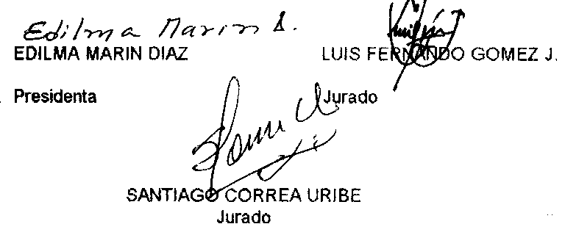

AGRADECIMIENTOS

Las autoras expresamos nuestros agradecimientos

A. La universidad de Antioquia por habernos brindado la oportunidad de mejorar nuestros conocimientos y nuestro que hacer pedagógico y poder compartirlos en el proceso de enseñanza- aprendizaje.

A. La doctora América González Valdés y el doctor Ovidio D'Angello Hernández por compartimos sus conocimientos científicos y sus experiencias pedagógicas, dando lo mejor de sí y con gran calidad humana.

A. La doctora Edilma Marín Díaz por el profesionalismo y asesoría oportuna y eficiente, para terminar exitosamente el presente trabajo.

**A. Los profesores de los Seminarios en la Especializaron por sus conocimientos y valiosos aportes.**

**A. Los alumnos de los grados octavos (8:01 y 8:03) de los Liceos María Montessori del municipio de Medellín y José María Berna! del municipio de Caldas respectivamente.**

**A. Todos los que con su actitud nos animaron a finalizar nuestros estudios.**

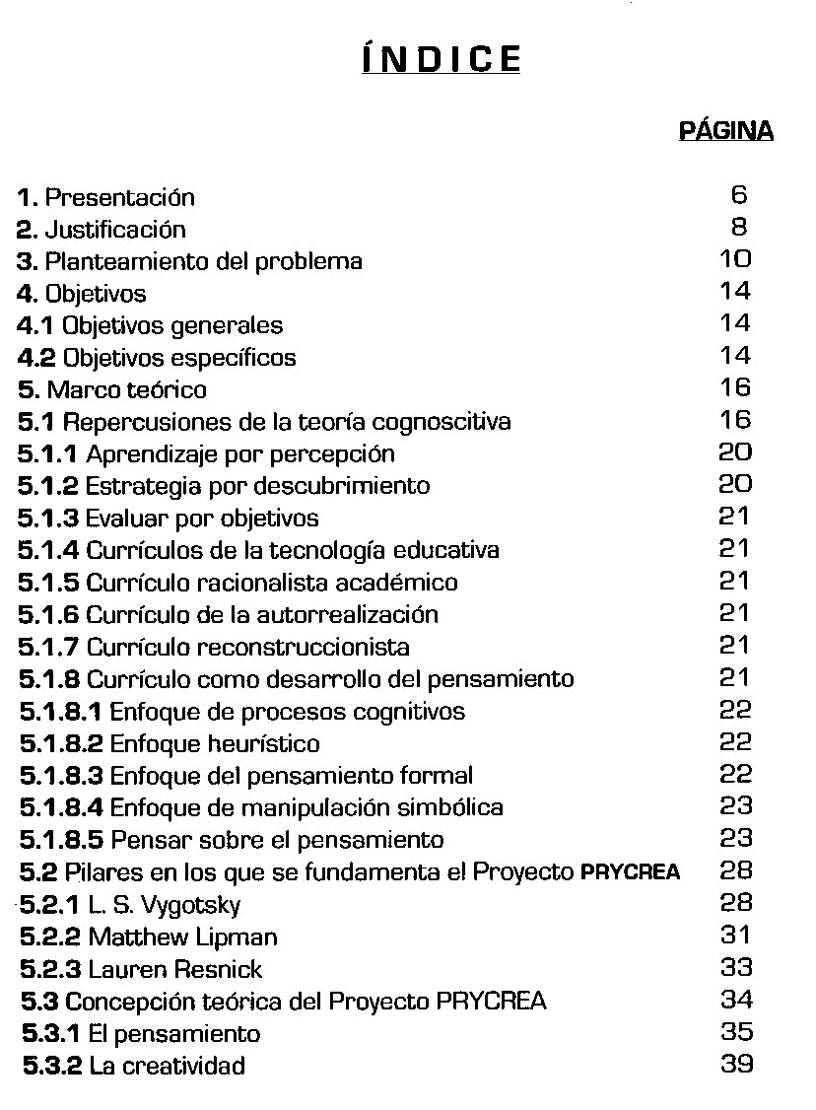

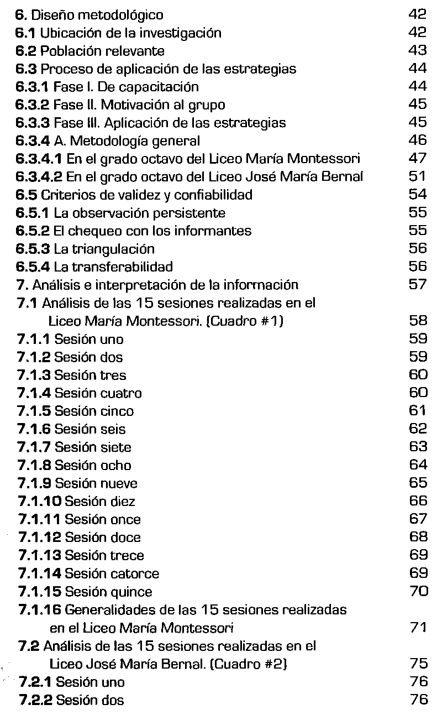

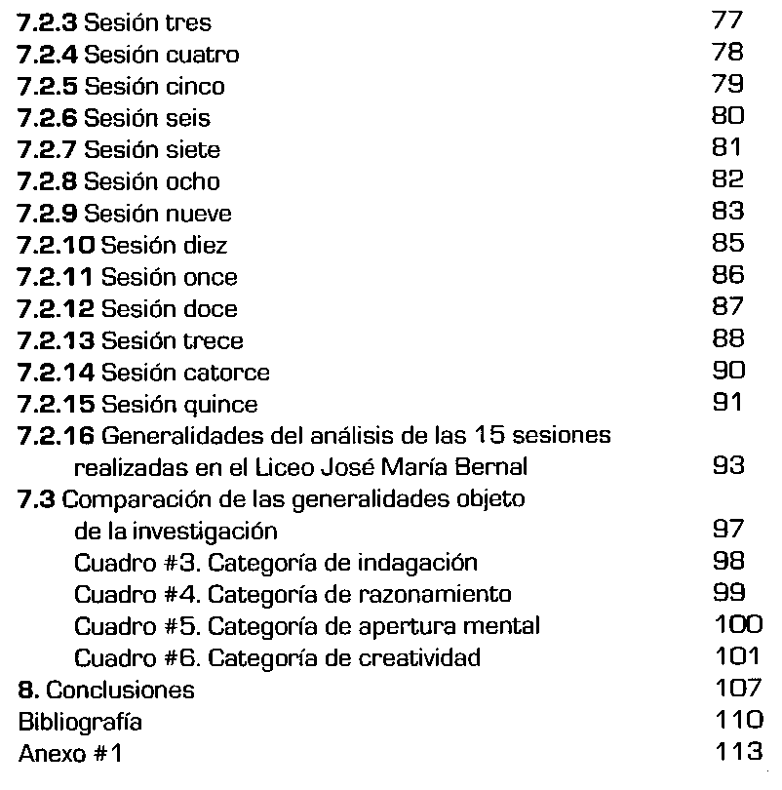

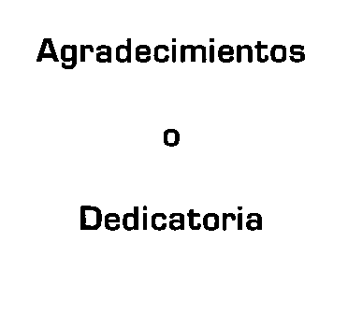

1. **Presentación**

Esta investigación tomó como eje central el Proyecto PRYCREA ["Pensa­miento Reflexivo y Creatividad"], buscando el desarrollo integral de la per­sona, a través de las metodologías que ofrecen las estrategias Comunidad de Indagación (C. I.J, Indagación Crítico-Creativa (I. C. CJ, el Aprendizaje por Transferencia Analógica (A. T. A.), y el Eje de Creación Libre, y que, de acuerdo con lo expresado por la doctora América González Valdés, en su libro “Creando un planeta misterioso”, favorecen el desarrollo de habilida­des y actitudes para la generación de interrogantes, problematizaciones y soluciones: el razonamiento argumentativo y autocorrectivo, la apertura mental y flexibilidad para el cambio; motivaciones intrínsecas de aprendi­zaje, así como para la competencia y la cooperación: valores para la inte­gridad moral y ciudadana.

De igual manera, PRYCREA es una metodología favorable a la estructu­ración del conocimiento que aporta a todo docente en innovaciones para el proceso enseñanza-aprendizaje, lográndose: La participación constructiva del alumno en clase; el mejoramiento en el nivel de comprensión, reflexión y creatividad en los estudiantes; crecimiento en la autoestima demostrada en los diferentes campos de participación del estudiante; superación del temor a la equivocación y aprender del error.

1. **Justificación**

Se quiso llevar tan ambiciosa metodología a los colegios María Montessori y José María Bernal en los grados Octavos de la Básica Secundaria, de tal manera que se permitió el desarrollo y la evaluación de las estrategias pro­puestas por PRYCREA. Hechos que posibilitaron el constante mejoramiento de la calidad de la educación en los respectivos sitios de trabajo que, en definitiva, es congruente con las expectativas que se vienen tejiendo en el salto educativo, y que son, precisamente, los maestros los que han de hacer evidentes los procesos de cualificación que se requieren en el país.

Esta propuesta es una actividad innovadora que, si se ejecuta de manera sistemática, es garantía del desarrollo del pensamiento y la creatividad, porque, de manera tradicional, los agentes educativos han sometido al indi­viduo al desarrollo de la inteligencia, a través del ver, escuchar y repetir. Caso diferente ocurre con PRYCREA que, después de la autoconciencia cognitiva, permite crear un sinnúmero de maneras que hacen evidente la adquisición de conocimientos significativos que engendran una manera distinta de captar la relación entre maestro y estudiante y, desde allí, una nueva forma de trabajar las clases, de evaluarlas, concebirlas y transmi­tirlas. Los estudiantes, a través de PRYCREA, tienen la palabra y, con ella, elementos para pensar y recrear lo expuesto. Adherida a esta posibilidad, se les ha entregado la responsabilidad de analizar y de evaluar ellos mis­mos sus trabajos y los de los compañeros, hecho que tiene consistencia y pertinencia con valores como: La sana competencia, la diferencia, la tole­rancia y el respeto que conllevan al fin último de la educación, el cual no está muy lejano de ser: la Humanización de la persona, para obtener Humanos Derechos.

1. **Planteamiento del problema**

En el transcurso del tiempo, ha existido una característica generalizada con relación a la educación en los planteles educativos. De un lado, se ubi­ca una práctica receptiva y muy poco participativa para los estudiantes y, de otro lado, expositiva y cumplidora de programas para los profesores. Esta característica se identifica en todas las áreas, pero en una forma más explícita en las áreas de Ciencias Sociales, ética y valores humanos.

En los establecimientos educativos María Montessori y José María Bernal, se encuentran obstáculos para el desarrollo del trabajo pedagógico en forma significativa, en cuanto que:

* Los estudiantes no participan en las clases.
* La indisciplina impide el desarrollo y construcción del conoci­miento en el grupo, con relación a las temáticas trabajadas.
* Displicencia ante los programas dirigidos por los profesores, que en presentación, carecen de significado.
* Dificultades diarias ocasionadas por el contacto constante de un grupo numeroso y heterogéneo.
* Falta de materiales, tanto por parte del estudiante como del pro­fesor, para el desarrollo del trabajo pedagógico.
* El paradigma de la educación es la enseñanza tradicional, cen­trada en la exposición, repetición y memorización de contenidos rígidos.

Según la investigación realizada por Ovidio D'Angello Hernández y América González Valdés, en el proyecto PRYCREA ["Pensamiento Reflexivo y Creati­vidad”), Proyecto Regional de la UNESCO, la metodología ofrecida conduce a salvar buena parte de estos obstáculos.

El Liceo María Montessori es una institución educativa pública y oficial, que comprende el nivel básico secundario y el nivel de media vocacional, con énfasis en ciencias naturales, del grado sexto al once. Está ubicado en el barrio Alfonso López, del Municipio de Medellín (Antioquia); pertenece al núcleo de Desarrollo Educativo No. 04, es de naturaleza oficial y de carác­ter mixto; cuenta con 26 grupos distribuidos así: 6 sextos, 4 séptimos, 5 octavos, 4 novenos, 4 décimos y 3 onces. Para cubrir todos estos grupos, se trabaja en dos jornadas continuas.

El Liceo José María Bernal es una institución educativa pública y oficial, que comprende el nivel básico secundario y el nivel de media vocacional, de grado sexto a once. Está ubicado en el barrio Villa Capri, del Municipio de Caldas (Antioquia); pertenece al núcleo de Desarrollo Educativo No. 1518, es de naturaleza oficial y de carácter mixto; consta de 26 grupos distri­buidos así: 5 sextos, 5 séptimos, 4 octavos, 4 novenos, 4 décimos y 4 onces; se aplica a los grados décimo y once de la media vocacional, con énfasis en matemáticas, Ciencias Sociales y ciencias naturales. Se labora en la jornada de la mañana, de 7 am a 12:45 pm.

Se aplicaron las estrategias de PRYCREA en el grado octavo del grupo 01 del Liceo María Montessori, y del grupo 03 del Liceo José María Bernal, en las áreas de Ciencias Sociales y Ética y Valores Humanos, respectivamen­te. Ambos grupos eran mixtos; sus alumnos eran pre-adolescentes, con una edad que oscilaba entre los 13 y 15 años. Revisados los registros de los colegios, se encontró que provenían de los estratos 2 y 3, caracteriza­dos por ser de familias que no alcanzan a ganar más de 2 salarios míni­mos mensuales, viven en comunidad familiar por necesidad, o pagan arriendo en casas de infraestructura incompleta; la mayoría de sus miembros pertenecen a la economía informal. El nivel de escolaridad de los padres y/o acudientes, tenía una tendencia a ser de primaria terminada y bachilleres, lo que comprende el 72%, y el resto se encuentra en primaria sin terminar, y universitarios.

He ahí la similitud que nos permite abordar el estudio comparativo y res­ponder al interrogante: "¿Cómo llegar al desarrollo de la persona reflexiva y creativa, a través de las estrategias PRYCREA en las áreas de Ciencias Sociales y Ética y Valores Humanos en los grados octavos de los liceos María Montessori y José María Bernal?

1. **Objetivos**
   1. **Objetivos generales.**
      1. Desarrollar el pensamiento reflexivo y la creatividad a través de la aplicación de las estrategias de PRYCREA en los alumnos del grado octavo en los liceos María Montessori y José María Bernal.
      2. Evaluar el progreso del desarrollo del Pensamiento Reflexivo y La Creatividad adquiridos por los alumnos con las estrategias de PRYCREA, en las áreas de Ciencias Sociales y Ética y Valores Humanos.
   2. **objetivos específicos.**
      1. Estimular en los participantes el desarrollo de las categorías del pensamiento reflexivo y creativo, mediante la aplicación de las estrategias C. I., I. C. C., A. T. A. y Eje de Creación Libre.
      2. Detectar las categorías desarrolladas mediante la aplicación de las estrategias PRYCREA.
      3. Identificar en el proceso de aplicación de la estrategia Indagación Crítico-Creativa, el mejoramiento en la comprensión lectora y la generación de escritura del alumno.
      4. Propiciar el desarrollo de la creatividad, mediante la aplicación de la estrategia Eje de Creación Libre, a través de la elaboración de cuentos en "La zaga del planeta misterioso".
      5. Propiciar la adquisición del conocimiento, a partir de la aplicación de la estrategia Aprendizaje por Transferencia Analógica.
2. **Marco teórico**

Se rescatan aquí 3 temas que orientan la teoría de este trabajo: Repercu­siones de la teoría cognoscitiva, pilares en los que se fundamenta el pro­yecto de "Pensamiento Reflexivo y Creatividad" [PRYCREA], y concepción teórica del proyecto PRYCREA.

* 1. **Repercusiones de la teoría cognoscitiva.**

Buscando resolver en algo la pregunta ¿cuál es el hombre que se desea formar?, se cita como apoyo la sicología cognoscitiva... “Nada nace en el vacío: ciencia y hombre son resultado de una evolución sociohistórica”. Y, Ernesto Sábato agrega: "Hay que aceptar que ningún producto existe con puridad total”. Lo cognitivo, como evento mental, aparece desde que el hombre puede pensar, se hace bípedo, emerge la conciencia de sí y de cuanto le rodea y, además, de algo inaprehensible: el inconsciente.

Desde Platón, Kant, Descartes hasta Jean Piaget, Ausubel, De Bono, se ha planteado el problema del conocimiento delimitado entre mente y cuerpo, y aún permanece sin resolver.

La sicología cognoscitiva, a través de los aportes de varios autores, ha ubi­cado un poco el concepto de cómo aprende el hombre. Su aplicación depende del enfoque (curricular y del pensamiento]. Plantea que el reto principal es el principio de la organización, y considera el aprendizaje ope­rante como un elemento de aprendizaje. Se debe diferenciar condiciona­miento y aprendizaje con base a que el comportamiento de un organismo se modifica proporcionalmente a criterios de experiencia, mientras que la memoria se refiere a la información almacenada.

El condicionamiento operante se refiere a relaciones simples de estímulo- respuesta, mientras que la relación de la memoria y el procesamiento de información, guardan relación con roles más elaborados: decisión, estrate­gias, planes. Así mismo, la observación y la solución de hipótesis son for­mas superiores de aprendizaje. Igualmente, recibe influencia de las teorías asociacionistas, neoasociacionistas y sicolingüísticas, con énfasis en un aspecto específico, como lo es en el avance del aprendizaje y estructura de la memoria y de los niveles de codificación y recodificación de la infor­mación.

La sicología cognitiva afronta dos problemas: El aprendizaje y la cognición (Hintzman, 1978], centrados —respectivamente— en el conocimiento y en los procesos adaptativos de los organismos al medio. Y, en forma muy con­cisa, presenta el análisis que hace al paradigma asociacionista, adoptado por la sicología conductista que había prevalecido junto con sus principios durante 5 décadas, y que se va desmoronando lentamente, a medida que nuevas investigaciones y descubrimientos fueron abriendo paso al estudio y análisis de los procesos cognoscitivos, los cuales se evidenciaron cuando las computadoras digitales se compararon con el cerebro humano; la teo­ría sicolingüística, con la interpretación del lenguaje como primera instan­cia, y otros cambios que surgieron en el aprendizaje.

Mientras que el paradigma asociacionista se centra en la acción del sujeto —el aprendizaje por estímulo-respuesta-reforzamiento—, el aprendizaje como responsable del cambio de conducta, el comportamiento determina­do ante cualquier estímulo del medio ambiente, la sicología cognoscitiva, en tanto, va más allá de la conducta que puede generar el estímulo, ve en el individuo el ser que procesa una información que le llega del medio o que es generada por él; le proporciona técnicas y herramientas que le permi­ten intervenir como ser actuante en la solución de problemas, la compren­sión de textos, interpretación de una situación, organización de informa­ción en la memoria y categorización de objetos.

Para ocuparse de todo ello, la sicología cognoscitiva, en torno al modelo del procesamiento de la información, ha hecho importantes avances en el campo de la memoria, representación del conocimiento en la memoria semántica, procesos de elaboración y reconstrucción, solución de proble­mas, formación de conceptos, inferencias, etc., haciendo ver que el com­portamiento del hombre es más complejo, su capacidad para aprender es mayor, su comportamiento mejor, y que no sólo responde a un estímulo que le garantiza que ha aprendido, sino que utiliza el material disponible en su memoria, la categorización que le ha dado a esos conceptos, las múlti­ples formas de solución que puede generar en su mente y —como lo seña­lan recientes estudios sobre las habilidades cognoscitivas y del pensa­miento— el hombre, a través de su hacer, de su pensamiento creativo, de su razonamiento, de lo que aprende por descubrimiento, puede llegar a la solución de diversos tipos de problemas.

También es fundamental el papel de los esquemas cognitivos, ya que su organización y jerarquía permiten el desarrollo de actividades intelectua­les, como la organización, comprensión, percepción y descripción, todas ellas parte de la adquisición de conocimientos.

Estos paradigmas resultantes, llevan a una nueva concepción del hombre que se desea formar, del tipo de ser humano que se debe formar, de la persona que se pretende formar, del ideal de sociedad y de cultura que se desea tener, todos ellos determinados por los conceptos de ciencia (posi­tiva o fenomenológica), dados desde la pedagogía que —a la vez—también tiene sus diferentes concepciones frente al estudiante y al maestro, orien­tadas por los fundamentos sicológicos: ¿Cómo aprende el sujeto? ¿Cuál es el ideal de hombre que se desea formar? ¿Quién define el ideal? ¿La socie­dad? ¿La escuela? ¿El maestro? ¿El alumno? ¿La comunidad educativa?

Las diferentes concepciones resultantes de los interrogantes planteados, generan enfoques curriculares que se diferencian en su orientación, pro­pósitos, estrategias de enseñanza y métodos que plantean. Según Bruner, a estos enfoques curriculares, hemos de llamarlos estrategias para el conocimiento:

* + 1. Aprendizaje por percepción: Es aquél que se dá en el modelo pedagógico tradicional.
    2. Estrategia por descubrimiento: Método y procesos curriculares, basada en la autoestructuración del conocimiento.
    3. Evaluar por objetivos: Fundamentada en una evaluación descrip­tiva de logres.
    4. Currículo de la tecnología educativa: Tesis presentada por Antanas Mockus, como directriz hacia una de las megatendencias actuales.
    5. Currículo racionalista académico: Fundamentado en las discipli­nas, los saberes y los contenidos.
    6. Currículo de la autorrealización: Basado en las necesidades, intereses y problemas del sujeto. (N.l.P.S.)
    7. Currículo reconstruccionista: De Abraham Magedzon, denomi­nado también problematizador, o por problemas, el cual es una propuesta para América Latina.
    8. Currículo como desarrollo del pensamiento: Llamado “tecnolo­gía de la mente”. Para este tipo de currículo, la función básica de la Escuela es que el estudiante aprenda a aprender. Para ello debe desarrollar habili­dades del pensamiento, y la función del maestro debe ser enseñar a pen­sar. Dentro de este tipo de estrategia, se puede hablar de 5 enfoques del conocimiento, que son:
       1. Enfoque de procesos cognitivos: Centra su interés en el estu­dio de las categorías y procesos cognitivos llamados herramientas, como son el clasificar y formular hipótesis. Tiene varios programas, entre ellos: Enriquecimiento instrumental, Estructura del intelecto, La ciencia... un enfoque del proceso, El pensar-sobre, El basics, El proyecto inteligencia.
       2. Enfoque heurístico: Descubrimiento de métodos o pasos, y cen­tra su interés en el desarrollo de las matemáticas. Tiene varios progra­mas, como son: Patrones en la solución de problemas, La enseñanza heu­rística de Schoenfeld en la solución de problemas matemáticos, Un practicum en el pensamiento, El proyecto de estudios cognitivos, El programa de pensamiento productivo, entre otros.
       3. Enfoque del pensamiento formal: Desarrollado para enseñar a pensar, en las operaciones formales. Muchos de estos programas tienen enfoque Piagetiano. Entre otros, se mencionan: Acentos en el desarrollo de los procesos abstractos de pensamiento, Desarrollo de las habilidades de razonamiento operacional, Tensión en el programa de razonamiento analítico.
       4. Enfoque de manipulación simbólica: Su objetivo es mostrar la importancia de las habilidades del pensamiento en la escritura, y tiene pro­gramas como: El lenguaje en el pensamiento y la acción, La escritura como una ocasión para pensar, Logo y el pensamiento procesal, entre otros.
       5. Pensar sobre el pensamiento: Es metacognitivo y se centra en la toma de conciencia de los procesos que desarrolla para lograr el pensa­miento reflexivo. Aquí se inscriben programas como: Filosofía para niños, La anatomía del argumento, Habilidades metacognoscitivas, El solucionador de problemas completo, entre otros.

La tarea del docente consiste en programar, organizar y secuenciar los contenidos, de modo que el alumno pueda realizar un aprendizaje signifi­cativo, encajando los nuevos conocimientos y evitando aprendizajes memorísticos. Así lo sostiene PRYCREA. De igual manera, advierte que los mate­riales que van a ser aprendidos, deben ser altamente significativos, de esta forma aumentará la eficacia formativa del currículo y se proveerá de una visión interdisciplinaria del conocimiento. Este desarrollo del pensamiento reflexivo y creativo, como se trabaja en PRYCREA, lleva al desarrollo de la persona, y del proyecto de vida que, como ser humano, tiene planteado.

Aquí también se inscribe “La revolución positiva", de Edward De Bono.

Una revolución positiva se viene tejiendo en América Latina desde hace 2 décadas, en la cual se hallan puntos de coincidencia con lo planteado por PRYCREA... “Enormes cadenas de montañas y paisajes, han sido esculpidos por gotas de agua que llevan la misma dirección”, parece ser la frase de acomodo para ambas cosas.

Edward De Bono es considerado, a nivel mundial, como la mayor autoridad en lo que se refiere al pensamiento creativo. A él se le debe la teoría de la revolución positiva y la enseñanza directa de técnicas de pensamiento late­ral. Los estudiosos aseguran, a través de sus análisis, que su mayor aporte en las estrategias de conocimiento reflexivo y de la creatividad, ha sido el de idear, basándose en el comportamiento de los sistemas autoorganizativos; con métodos sencillos —como el programa CORT (Asociación deOrganización Cognitiva] — en donde se abre el espacio de la construcción

y el concepto perceptivo del pensamiento y se logra, según De Bono, la llamada “Revolución positiva”, el poder lento y firme de la “Lógica líquida”, da rodeo y se filtra, cuya arma principal son las percepciones humanas.

Una revolución positiva puede producir nuevos paradigmas en educación. Así, por ejemplo:

* Contraponerse a lo negativo.
* En lugar de ataque hay construcción.
* En lugar de crítica hay proyecto.
* En lugar de ejercer cambio a través de la violencia, sucede el cambio a través de la percepción.
* En lugar del poder de las armas, se ejerce el poder de la infor­mación.
* En lugar de los bordes ásperos de la “Lógica petrea”, está el flujo de la “Lógica líquida”.

En De Bono se inicia esta revolución positiva cuando, en 1969, propuso el pensamiento lateral. Es así como se adelanta, por lo menos 20 años, a su época. Sostiene aquí que el cerebro es un sistema de información que se organiza a sí mismo. Para este punto, se puede contar con la definición de Salvador Hernández, que dice: “El cerebro humano es la estructura más enrevesada del universo conocida”. De idéntica forma, Gerald D. Fischabach dice que: “El cerebro es de complejidad suficiente para coordinar los dedos de un concertista, o para crear un paisaje tridimensional a partir de la luz que reside en una retina bidimensional”. Y Sir Charles Sherrington expresa la belleza del cerebro así: “El cerebro puede compararse a un telar mágico en el que millones de centelleantes lanzaderas entretejen una evanescente estructura, siempre significativa, aunque nunca duradera; una cambiante armonía de subestructuras; es como si la vía láctea em­prendiera alguna danza cósmica”. Es más, Santiago Ramón y Cajal, padre de la moderna neurociencia, dice: “La causa de esta diversidad del cere­bro, hay que buscarla en las neuronas, que son como mariposas misterio­sas del alma. Esta máquina maravillosa (el cerebro), pesa kilo y medio, relativamente, y contiene 100 millones de estas mariposas, similar al número de estrellas que contiene la vía láctea y, aparte de esto, goza de billones de conexiones de circuitos o sinapsis, mediante los cuales se transmite información”.

Toda esta belleza —el cerebro— es demasiado compleja. Los educadores en general y, especificando, los maestros colombianos, no se han intere­sado acerca de su funcionabilidad y su verdadero desarrollo. Para los expertos, el cerebro es un instrumento maravilloso del cual nos ha dotado la naturaleza, "cúspide de la creación”.

Según los científicos, una de las características que nos ha hecho inteli­gentes, es “la razón proporcional que existe entre el tamaño del cerebro y el cuerpo” (indicador de inteligencia), y sentencian: “El genio individual resi­de, tanto en la organización del cerebro, como en su tamaño”. Pero, a todas estas, lo más importante del cerebro es la inteligencia humana que está ubicada en la parte superior del cerebro, denominada “corteza cere­bral”, y que en nada depende del tamaño.

Referente a lo planteado en PRYCREA, se halla un concepto nuevo de inteli­gencia que, en pocas palabras, refiere: Deseo de profundidad, anhelo de comprender, mezcla de curiosidad e ingenuidad, combinación de elemen­tos, aplicación de combinaciones a los problemas propios de la vida. Inteli­gencia amasada con multitud de elementos afectivos, como lo es la sensi­bilidad fina, como raíz de la inteligencia productiva.

Se halla coincidencia en el punto de E. De Bono en estos y otros principios de la revolución positiva, que ya fueron expuestos más adelante y que podríamos terminar con las palabras de “aquel” sabio, cuando dijo: "Nada hay nuevo bajo las estrellas”.

* 1. **Pilares en los que se fundamenta el proyecto “Pensamiento Reflexivo y Creatividad"** **(prycrea).**

De acuerdo con los autores del proyecto PRYCREA, Dra. América González Valdés y Dr. Ovidio D’Angello Hernández, éste se fundamenta —principal­mente— en autores como Vygotski, Lipman y Resnick.

* + 1. **L. S. Vygotski.**

Para desarrollar su teoría del pensamiento, PRYCREA se basa en los apor­tes que sobre éste hace Vygotski, siendo uno de los más importantes el del pensamiento y lenguaje, los cuales han sido considerados por él como la “Transformación de los procesos mentales mediante los signos”. Vygotski plantea que “el lenguaje es uno de los símbolos y signos utilizados por el hombre, a través de los años”, y sus procesos de interiorización el más im­portante, pues el hombre con la apropiación de éste, ha podido dominar su uso. El lenguaje es un medio de comunicación del hombre, por lo tanto, la palabra tiene un significado según el contexto en el cual éste se dé. Y el lenguaje utiliza el significado de la palabra como unidad del pensamiento verbal. “El pensamiento verbal es la interacción entre el pensamiento y el lenguaje”. Para Vygotski, “el pensamiento no se expresa en palabras sino que existe a través de ellas”. El último plano del pensamiento verbal, es el propio pensamiento, y éste tiene su origen en la motivación. Igualmente, expresa: “Un pensamiento nace a través de las palabras; una palabra sin pensamiento es una cosa muerta, y un pensamiento desprovisto de pala­bra, permanece en la sombra”. (Vygotski, 1972). Es decir, los códigos de comunicación utilizados por un grupo de personas con características semejantes, tienen un significado preciso y ajustado a cada uno de los miembros del grupo. Por ejemplo, para un joven de hoy en la ciudad de Medellín, la palabra "tarrao” es un piropo y se recibe con agrado. Sin em­bargo, la misma palabra, 20 años atrás, se acercaba al sinónimo de cha­tarra, basura, muy poco útil, y menos para coquetear. Así mismo, el hom­bre toma conciencia de su pensamiento a través de la palabra, y, tomar conciencia de la palabra, es hacerla significativa y concreta, o sea apre­henderla, y al socializar la palabra, adquiere un significado común que con­duce al conocimiento, que como tal, puede ser recreado, reconfirmado o cambiado.

Los fundamentos anteriores son los que hacen que en las estrategias de PRYCREA ese pensamiento esté siempre activo, tenga una razón de ser, represente un significado que sea de interés para el individuo; por eso se plantea la motivación como factor fundamental que estimule ese desarro­llo del pensamiento. Éste es conocido a través del pensamiento verbal que conduce al conocimiento y aprendizaje de contenidos con significado. Y, partiendo de ahí, es donde se puede retomar otro aporte de Vygotski, al cual PRYCREA le concede su importancia y, es a la teoría de “La Concepción del Desarrollo”, que para Vygotski" el desarrollo sicológico está íntimamente ligado a las experiencias educativas y culturales”, negando con esto la teoría Piagetiana sobre los estadios del desarrollo. Considera, además, que no se acaba éste al llegar a una etapa; dura toda la vida, cada vez el individuo encuentra experiencias que modifican sus adquisiciones ante­riores.

Plantea, también, que es a través de la interacción del niño con los otros (medio social] que adquiere un mayor desarrollo cognitivo e integral, y es aquí donde se trabaja la zona del desarrollo potencial: “Es la distancia entre el nivel real de desarrollo, determinado por la capacidad de resolver, independientemente, un problema, y el nivel de desarrollo potencial, determinado a través de la resolución de un problema bajo la guía de un adulto o un compañero más capaz”. (Vygotski 1978].

En PRYCREA, sus estrategias parten de la interacción social, la cual va a permitir una mayor y mejor apropiación del conocimiento, facilitando el aprendizaje de contenidos con significado, observándose acá el trabajo con la zona de desarrollo potencial vivenciado en la comunidad de indagación (C. I.) donde, con la guía del facilitador y los aportes de compañeros, se obtienen aprendizajes significativos.

1. **Matthew Lipman.**

Con su programa “Filosofía para niños”, es otro de los pilares en los que se fundamenta PRYCREA. Lipman señala: “No estimulamos suficientemente a los niños a pensar por sí solos, a formar juicios independientes, a estar orgullosos de su propia comprensión, a estar orgullosos de tener un punto de vista propio, a estar satisfechos de sus habilidades de razonamiento”. [1976].

Bynum describe el programa "Filosofía para niños”, de Matthew Lipman, como un programa que se centra en “el fomento y desarrollo de las habili­dades de razonamiento filosófico y la implicación de estas habilidades en cuestiones de trascendencia personal para el alumno”. (1976).

En el programa se caracteriza uno de sus principales objetivos como "una ayuda para que los niños piensen por sí mismos: para explorar las alterna­tivas a su propio punto de vista, para considerar sus pruebas de modo más lógico y objetivo, y para buscar presuposiciones y razones de sus creen­cias”.

El programa “Filosofía para niños” concede mucha importancia a las discu­siones en clase, un énfasis que parte del supuesto de que las habilidades para discutir constituyen las bases de las habilidades para pensar. La finalidad fundamental del curso, no es tanto la adquisición de conoci­mientos, como el desarrollo y refuerzo de las habilidades básicas para razonar”.

En las estrategias que PRYCREA plantea, se pueden percibir los anteriores elementos. En cada uno de ellos se busca el desarrollo de las habilidades en la indagación, de las habilidades de razonamiento, y muchas de ellas son el reflejo de las planteadas en el programa “Filosofía para niños", pues se estimula el pensamiento propio, el compartir ideas, argumentar sus puntos de vista, estimular el ambiente de cooperación para llegar al cono­cimiento de contenidos significativos. Además, PRYCREA le concede impor­tancia al profesor como facilitador de ese proceso de descubrimiento y adquisición del conocimiento en el alumno, tal como lo plantea el programa "Filosofía para niños”. Bynum (1976), caracteriza el papel del profesor como el de un “cuestionador talentoso” que guía pero no domina las discu­siones en las cuales se estimula a los niños a compartir ideas y a explo­rarlas en grupo; que cree un ambiente de clase que facilite la interacción entre los alumnos, que los ayude a efectuar descubrimientos sobre sus propias mentes y procesos de pensamiento. PRYCREA orienta en la misma dirección que lo hace el programa “Filosofía para niños”, en el sentido de que hay que estructurar los materiales y el ambiente, de tal modo que lo que descubre el alumno no sólo sea interesante, sino que tenga un valor duradero.

* + 1. **Lauren Resnick.**

Uno de los objetivos generales del proyecto PRYCREA, según sus propios autores, es el desarrollo del pensamiento en los niños y, a través de sus estrategias, pretende desarrollar el pensamiento de más alto orden, según el concepto de L. Resnick. (1988).

“El pensamiento de más alto orden implica un conjunto de actividades men­tales elaborativas, con requerimientos de juicios matizados y análisis de situaciones complejas, de acuerdo con criterios múltiples. El pensamiento de más alto orden requiere esfuerzos y depende de la autorregulación. La vía de acción, o respuesta correcta, no están totalmente especificados de antemano. La tarea del que piensa es imponer significado e imponer es­tructura en las situaciones, en lugar de encontrarlos ya manifiestos”. Cada uno de estos elementos se dan en las estrategias ofrecidas por PRYCREA: C. I. (Comunidad de Indagación), I. C. C. [Indagación Crítico-Creativa), A. T. A. [Aprendizaje por Transferencia Analógica), A. C. [Anticipación Creativa) y Eje de Creación Libre.

Porque siempre se parte de lo que el alumno conoce con referencia a algo específico, donde no hay que seguir unos lineamientos rígidos para llegar al conocimiento, y esto puede ser visto desde diferentes puntos, según la posición que cada uno de los participantes tenga, ofreciendo diversas perspectivas para el mismo y, a la vez, numerosas alternativas que deben ser enjuiciadas significativamente para su elección.

Permiten las estrategias la captación de diferencias y similitudes en los conceptos dados, logrando avanzar en lo que no es conocido a través del descubrimiento y la invención, le ofrece la libertad de equivocarse para autocorregirse mediante el diálogo entablado, y exige esfuerzo en cada uno para poder llegar a encontrar significado con las conexiones que realiza en su pensamiento.

En consecuencia, el pensamiento de más alto orden es el resultado del desarrollo del pensamiento reflexivo y de la creatividad, unidos.

* 1. **Concepción teórica del proyecto prycrea.**

Los mismos autores del proyecto PRYCREA reconocen 2 categorías que deben conceptualizarse. Una es el pensamiento, y otra es la creatividad.

* + 1. **El pensamiento.**

El proyecto PRYCREA surge de la necesidad de introducir un cambio crucial en el proceso educacional, partiendo del pensamiento, y que lleven a en­contrarle un verdadero significado a la educación, donde se le vea sentido a lo que el maestro presenta al alumno para su formación integral.

Lo que estimula el proceso educativo son, precisamente, las experiencias que conducen a adquirir un significado, el cual todo niño es capaz de ex­traer. La mayoría de los niños adquieren y afianzan el conocimiento de las situaciones que viven, al cuestionarse sobre ellas, pues siempre quieren comprender las situaciones a las que se enfrentan o se les ofrece; es por eso que se hace necesario seguir fomentando en ellos ese proceso indaga­dor y reflexivo que conduzca a mantener esas habilidades que posee para diferenciar cosas, para conectar otras, para sacar deducciones, para defi­nir, para cuestionar y obtener así significados de lo que está viviendo.

El proyecto PRYCREA busca no sólo desarrollar el pensamiento en los alum­nos, sino perfeccionarlo, lograr que éste no sólo piense, sino que piense bien, que sea más reflexivo para que pueda afrontar la realidad en una for­ma más razonable. Para ello, intervienen 2 elementos: El primero, lo cons­tituyen las habilidades de indagación y razonamiento, y el segundo, son los juicios y criterios.

Las habilidades de indagación se refieren a la elaboración de preguntas relevantes en torno al tema tratado, evitar generalizaciones absolutas permitiendo la participación del grupo, pedir que lo que se alegue esté susten­tado por evidencias, evitando que se dé en el aula el hablar por hablar, reconocer diferencias de contexto, favoreciendo el discernimiento de las ideas o conceptos dados, estar presto a construir sus ideas sobre las de otros, viéndose en esta parte la importancia del trabajo grupal, para su crecimiento intelectual.

Mientras que las habilidades de razonamiento hacen referencia al ofreci­miento de analogías apropiadas, a la búsqueda de clarificaciones sobre conceptos mal definidos, sustenta opiniones con razones convincentes, da ejemplos y contra-ejemplos de lo que sustenta, busca descubrir lo que sub- yace, extrae inferencias apropiadas y hace juicios evaluativos apropiados.

El proceso indagador que tiene el niño en sus primeros años de vida, la capacidad de extraer inferencias en esta época va mermando y continúa así durante todo su ciclo de estudio. PRYCREA, con sus estrategias, preten­de recuperar las habilidades antes mencionadas. Los juicios y criterios están estrechamente ligados a las habilidades de razonamiento. El juicio es la evaluación o enjuiciamiento que se hace a los aportes, a las opiniones, a las conclusiones, a los ejemplos que se dan, a las inferencias obtenidas, a los conceptos dados sobre los temas manejados en clase; pero esos jui­cios, formulados y desarrollados, están orientados por unos criterios que van a permitir dar la validez o no de dicho juicio. Esos criterios son puntos, condiciones o razones que ejercen una función decisiva en la clasificación, evaluación e interpretación de dichos juicios. La elaboración de esos crite­rios es evidenciada en la estrategia I. C. C., [Indagación Crítico-Creativa) cuando, con los alumnos, se construyen los criterios que van a determinar la clasificación de las preguntas elaboradas por ellos mismos, en la cate­goría de “Altas”, “Medias” y “Bajas”, y que conducen a mejorar la calidad de la indagación y del razonamiento.

Las habilidades de indagación y razonamiento, y los juicios y criterios, se evidencian a través de las siguientes estrategias: Comunidad de Indaga­ción (C. I.], Indagación Crítico-Creativa (I. C. C.), Aprendizaje por Transferen­cia Analógica (A. T. A.] y Anticipación Creativa (A. C.]

En la C. I., durante el desarrollo del diálogo reflexivo, los participantes eva­lúan los aportes de sus compañeros, establecen conexiones, examinan lo que los otros dicen para poder emitir sus propios conceptos u opiniones, toman una actitud crítica ante lo que se está sustentando, y es a través de esta C. I. que se van afianzando en los alumnos las habilidades de ese pen­samiento reflexivo.

La estrategia I. C. C., mediante la lectura comprensiva de textos, maneja esas habilidades de indagación y razonamiento cuando el alumno elabora sus preguntas, cuando las enjuicia a través de los criterios elaborados, cuando da razones de las relaciones que puede establecer entre las pre­guntas, cuando argumenta el porqué de lo que cuestiona y de lo que dice en el diálogo reflexivo, cuando elabora su material de complementación al texto después de esa reflexión que ha sostenido en el desarrollo de la estrategia, plasmando allí su pensamiento.

En la estrategia A. T. A. esas habilidades de razonamiento e indagación, y los juicios y criterios, también hacen su evidencia, pues es a través del pen­samiento reflexivo que el alumno puede transferir el conocimiento, esta­bleciendo relaciones de semejanza entre lo que conoce y lo que le está llegando como nuevo en el mismo proceso de afianzamiento de ese conoci­miento adquirido, y en la verificación del aprendizaje realizado.

En la A. C., —aunque no se aplica al grupo de investigación— se deja ver el desarrollo que se hace en estas habilidades de indagación y razonamiento, y en la aplicación de juicios y criterios, cuando él establece ese diálogo re­flexivo con el texto, que lo lleva a pensar, a conjeturar sobre los contenidos e ideas que pueden formar parte de ese texto; es el trabajo de un pensa­miento reflexivo.

En el Eje de Creación Libre, las habilidades de indagación y razonamiento, y los juicios y criterios son aplicados, no al texto escrito sino a los diálogos reflexivos en torno a la composición que se hace, utilizando la estrategia C. I., o la competencia con la mente, punto fundamental de trabajo en el Eje de Creación Libre.

* + 1. **La creatividad.**

Para poder llegar al concepto de creatividad, el proyecto PRYCREA hizo un estudio de la clasificación de las teorías hechas por Gowan, y del concepto de Stemberg y Lumbart (1991), cuya visión es la que lleva a proponer la si­guiente conceptualización de creatividad en PRYCREA:

“La creatividad es la potencialidad transformativa de la persona, basada en un modo de funcionamiento integrado de recursos cognitivos y afectivos, caracterizados por la generación, la flexibilidad, la expansión, la autonomía y el cambio”. (González, A. 1994).

La educación debe encargarse de desarrollar el potencial creador que existe en el niño. Esa creatividad entendida en PRYCREA, se basa en la transformación de ese potencial, el cual puede tomar formas diversas. Esto se puede ver claramente en la aplicación de las estrategias plantea­das en el proyecto. Para determinar ese nivel de creatividad, ha señalado indicadores como el cambio o transformación, la flexibilidad, o sea permitir otros conceptos; generación, que —como su nombre lo indica— es la pro­ducción nueva; la autonomía, expresada en la complacencia de mostrar sus obras, y la extensión, permitiéndose manejar el espacio a su antojo y posibilidades.

En la estrategia C. I. [Comunidad de Indagación), hay desarrollo de un diá­logo creativo donde no se les dice a las personas lo que tienen que decir, sino que va surgiendo a través del razonamiento. Esta estrategia propicia la creatividad, porque no hay líneas de acción fijas, ni puntualizaciones estrictas. Es la interacción de ideas y conceptos lo que lleva a crear un conocimiento y apropiarse de él.

En la I. C. C. [Indagación Crítico-Creativa), el alumno transforma el texto dado, incluyendo los aspectos que él mismo construye; crea sus propios interrogantes y construye su conocimiento en la interacción que establece con el texto y con sus compañeros.

En la A. T. A. [Aprendizaje por Transferencia Analógica), la capacidad de hacer las transferencias del conocimiento entre lo conocido y lo desco­nocido, de establecer las relaciones de semejanza entre los mismos, de crear sus propias analogías, de reelaborar unas y evaluar otras, son evi­dencias de un proceso de construcción reflexivo y creativo.

Además, la A. C. [Anticipación Creativa] que, aunque no se aplica al grupo de investigación, sí deja ver en su demostración el nexo que tiene con la creatividad. De allí, el nombre de Anticipación Creativa.

El Eje de Creación Libre, como su nombre lo indica, está centrado en la creación, y PRYCREA lo estimula mediante la composición escrita sobre ciencia ficción y, en este caso, “La zaga del planeta misterioso”. Para el aná­lisis de textos escritos, en creatividad se estructuran 3 tipos de indicado­res. Uno de ellos, primarios, que hacen alusión a la originalidad, flexibilidad e imaginación que son tomados como base para el análisis de dichos tex­tos. Existen otros indicadores más complejos referidos a la elaboración creativa, clasificándola en primero, segundo y tercer nivel. También existe el indicador de dominio técnico, que se observa en la lógica, la gramática, el vocabulario y los avances y progresos.

Sin embargo, en las comunidades de indagación que se realizan sobre las composiciones del planeta, se aplican los criterios de creatividad emplea­dos en las otras estrategias, pues éstas se refieren al diálogo reflexivo y creativo.

1. **Diseño metodológico**
   1. **Ubicación de la investigación.**

En Ciencias Sociales, la naturaleza de la investigación la define la presencia de rasgos relevantes en la teoría, el método y los recursos instrumentales. Esto significa que la identificación exclusiva en determinado modelo, tipo o clase, no es la más pertinente, porque en Ciencias Sociales los paradigmas de investigación no son excluyentes, aunque unos sí son más útiles que otros, según el objeto de estudio y el proceso de la investigación.

Para el caso concreto de esta investigación, los rasgos que la definen permiten aproximarse a la siguiente tipología:

El objeto de estudio ha sido tratado al margen de la manipulación de varia­bles cuantitativas, porque la naturaleza misma del tema no se presta para la cuantificación debido a la abstracción de los conceptos los que, al cuantificarse, pierden su rigor conceptual. Cuando se trata de inteligencia, pensamiento, razonamiento, es muy poco lo que aporta la cuantificación. Como no hay manipulación matemática y estadística de variables, la inves­tigación es cualitativa, y como no se sigue el proceso de la investigación empírica, la investigación es no experimental. Pero como se parte de la observación de los impactos de un nuevo método de aprendizaje, de la que se infieren resultados, entonces la investigación es cuasi experimental.

A los rasgos anteriores, se agrega que se trata de utilizar un nuevo méto­do de aprendizaje. Esto permite clasificarla en el grupo de investigación aplicada que, entre otras cosas, es la apropiada para estudios sobre sico­logía y educación. La estrategia utilizada corresponde al diseño evolutivo transversal, porque se compara teóricamente una variable en el mismo momento transversal.

Desde el punto de vista epistemológico, la investigación se ubica en el paradigma sociológico comprensivo, porque predomina la acción interac­tiva que permite una relación sujeto-sujeto y no sujeto-objeto.

1. **Población relevante.**

Para el desarrollo de la investigación, se seleccionaron 2 grupos de los grados octavo (8o), donde las profesoras eran sus directoras, por consiguiente, tenían mayor contacto con ellos. Sus miembros presentaban des­motivación en el proceso enseñanza-aprendizaje, específicamente en lo académico, ya que en lo lúdico, recreativo y cultural eran más activos. La estrategia metodológica aplicada hasta el momento era la tradicional caracterizada por el desarrollo de la memoria y el método expositivo repe­titivo.

De los 2 grupos, uno estaba conformado por 43 alumnos (21 hombres y 22 mujeres), y el otro por 45 alumnos (31 hombres y 14 mujeres), con una edad que oscilaba entre los 13 y 15 años. Se servían 5 horas de clase semanales en el área de Ciencias Sociales, y 2 horas de clase semanales en el área de Educación Ética y Valores Humanos.

* 1. **Proceso de aplicación de las estrategias.**
     1. **Fase I. De capacitación.**

La aplicación del proyecto Pensamiento Reflexivo y Creatividad en Colom­bia, se inicia con un grupo de 68 profesores seleccionados por medio de una prueba para postgrado en la Facultad de Educación, en la Universidad de Antioquia, siendo favorecidos los liceos María Montessori y José María Bernal, con las profesoras Beatriz Monsalve de Giraldo y Luz Elena Suárez

Monsalve, quienes reciben la capacitación teórico-práctica sobre la meto­dología del Pensamiento Reflexivo y Creativo.

Para comenzar la aplicación de las estrategias, se procedió a dialogar con las directivas de los planteles, las cuales mostraron interés y no pusieron objeción a que esta práctica se realizara.

* + 1. **Fase II. Motivación al grupo.**

Al grupo se le explicó que PRYCREA traduce “Pensamiento Reflexivo y Crea­tivo”, que es un programa regional piloto de la UNESCO para América Lati­na, el cual se afianza en la reflexión y la creatividad; tiene un cuerpo de pro­cedimiento y estrategias (C.I-I.C.C-A.T.A-Eje de creación libre) que le dan protagonismo dentro del proceso enseñanza-aprendizaje; se ha aplicado en países como Cuba, Chile y Venezuela.

* + 1. **Fase III. Aplicación de las estrategias.**

Para la aplicación de las estrategias en los establecimientos mencionados, se tomaron 3G sesiones de 45 minutos, siendo trabajadas 15 por la profesora Beatriz Monsalve de Giraldo y 15 por la profesora Luz Elena Suárez M.

En ambas instituciones, se trabajaron las estrategias Comunidad de Inda­gación (C. I.), Indagación Crítico-Creativa (I. C. C.), el Eje de Creación Libre.

El Aprendizaje por Transferencia Analógica (A. T. A.) se aplicó solamente en el Liceo María Montessori.

* + 1. **A. Metodología general.**

Para la aplicación de las estrategias a nivel general, en los 2 grupos se procedió a anotar en el tablero, en forma visible:

1. El tema: Se les escribió el tema de la sesión.

Ejemplo: "Construcción del planeta misterioso”.

1. El objetivo: Lo que se esperaba lograr en la sesión. Ejemplo: Desarrollar en el estudiante la habilidad de escribir creando.
2. La metodología: Se presentaban las estrategias que se iban a trabajar. Ejemplo: I. C. C., y se anotaban las actividades a desarrollar. Ejemplo:

* Lectura individual del texto.
* Reunión en equipos.
* Selección de una pregunta en el equipo.
* Clasificación de preguntas. (Según los criterios de evalua­ción y enjuiciamiento de las preguntas elaboradas por los alumnos, clasificándolas en Altas, Medias y Bajas, siendo Altas aquellas que llevaban a un amplio debate, permitían más de una respuesta, generaban otras preguntas, exi­gían investigación y consulta, innovaban al tema, entre otras. Medias, aquellas que no llenaban los anteriores requisitos pero sí se les podían aplicar algunos criterios, y Bajas las que eran textuales, agotaban el tema y acostum­bradas en el trabajo de enseñanza tradicional).
* Desarrollo de estas preguntas en Comunidad de Indaga­ción.
* Cierre de sesión: Cinco minutos antes de terminar la se­sión se autoevaluaba su desarrollo, participación y produc­ción, logro de objetivos e inquietudes, retroalimentación, correctivos y tarea para la próxima sesión.

1. **En el grado octavo, del Liceo María Montessori.**

Para la aplicación de las diferentes estrategias, se procedió así: En todas las sesiones se escribió en el tablero la agenda del día: fecha, tema, obje­tivo, estrategia, actividad, cierre de sesión, elementos que ubican a los estudiantes en el trabajo a desarrollar en la clase.

La estrategia Comunidad de Indagación (C. I.], aplicada en 3 sesiones, bus­caba introducir al alumno en el diálogo creativo y reflexivo y familiarizarlo con la metodología PRYCREA. En estas sesiones se trabajó el tema "Qué es crear” para elaborar los criterios de valoración [Alto-Medio-Bajo) a los aportes dados por cada uno de ellos y que permiten evaluar las produc­ciones en las diferentes estrategias.

Esta estrategia se trabajó de la siguiente manera: Los estudiantes se ubi­can en círculos; en forma silenciosa escriben los criterios que consideran, luego se compartían en C. I. y se escribían en el tablero, se evaluaban y concluían los que identificaban en el grupo el concepto de crear, y se hacía el cierre de sesión.

La Indagación Critico Creativa (I. C. C.) se trabajó en 5 sesiones. Para su aplicación se le entregaba al estudiante el documento preparado por la profesora para ser leído en casa y elaborar una pregunta Alta. Al llegar al salón se organizaban equipos de máximo 4 estudiantes, los cuales discu­tían las preguntas aportadas al equipo y se seleccionaba la más Alta, se escribían en el tablero y se le colocaba el nombre del autor. Posterior­mente, el grupo reevaluaba las preguntas, seleccionando las 3 que consi­deraban más Altas, según los criterios de enjuiciamiento previamente establecidos; se ubicaba la pregunta por la cual se quería empezar la Comunidad de Indagación. Una vez concluida la Comunidad de Indagación, en el cierre de sesión, se orientaba como tarea el desarrollo de las otras preguntas no trabajadas en clase, para hacerlo en la casa.

Los temas desarrollados en esta sesión fueron: Gran Capitalismo e Impe­rialismo 1870-1918; Revolución Industrial y Revolución Francesa; Primera Guerra Mundial, los cuales tuvieron como objetivo —respectivamente—identificar el origen del capitalismo en los finales del colonialismo; selec­cionar los elementos más sobresalientes de las 2 revoluciones, identificar los países monopolizadores y colonizados de la Primera Guerra Mundial.

La aplicación de la estrategia Aprendizaje por Transferencia Analógica (A.T.A.), es trabajada en 5 sesiones, aplicándose de la siguiente manera: Se escribe en el tablero la frase “Aprendamos algo nuevo relacionándolo con algo que ya sabemos; es decir, trabajemos con analogías”. Luego se le pregunta al grupo qué entiende por analogía, se canaliza el concepto y, con esta claridad, comienza el trabajo en equipos de 4 integrantes, máximo. Se les entrega el documento común sobre la temática seleccionada. Los alumnos leen, discuten y extraen los elementos para construir la analogía, de acuerdo a la presentada por la profesora como guía: “Cerebro es a cuerpo, como Estados Unidos es a América”. Las analogías aportadas por ellos, se trabajaron en Comunidad de Indagación (C. I.), se evaluaron y se concluyó con el cierre de sesión.

Los temas trabajados fueron: Gran Capitalismo e Imperialismo, La Re­volución Industrial y Revolución Francesa, con los objetivos propuestos en la I. C. C. y así verificar el aprendizaje obtenido en las sesiones anteriores.

El Eje de Creación Libre, como otra estrategia aplicada, se inició con una descripción de la misma, con el objetivo de desarrollar en los estudiantes la habilidad de escribir, leer y crear. Se trabajaron 2 sesiones.

El tema, “El planeta que yo sueño”, se inició con la actividad de desencartonamiento; los estudiantes deben estar con los ojos cerrados y en posición cómoda para que dejen volar la imaginación, provocados por los mensajes dados por la profesora. Antes de entrar en esta actividad, se les ha sugeri­do dejar lápiz y papel listos para trabajar; seguidamente del viaje imagina­rio realizado, se empieza a describir libremente todo lo vivido.

En un segundo encuentro se comparten los escritos, se comentan y eva­lúan en Comunidad de Indagación, van a casa a agregarle elementos, como nombre del planeta, de la criatura misteriosa (cómo viven, alimentos, vesti­do, familia, vivienda, relaciones, etc.)

En una tercera sesión, se organizan en equipos de 4 integrantes para, con los aportes de cada uno, realizar una composición mejor, y así sucesiva­mente, hasta que el grupo se pone de acuerdo con una creación represen­tativa y general para seguir con esta base las sesiones restantes, cuyas producciones fueron evaluadas en competencia con la mente, actividad propia del Eje de Creación Libre.

* + - 1. **En el grado octavo del Liceo José María Bernal.**

Para la aplicación de las diferentes estrategias, se procedió así: En el Eje de Creación Libre se trabajaron 10 sesiones con el tema "Construcción del planeta misterioso”. Se comenzó con la elaboración de los criterios sobre “qué es crear y ser creativo”. Los estudiantes dieron sus aportes y, una vez establecidos, se realizó la actividad de desencartonamiento invitándolos a una relajación en una posición cómoda y de ojos cerrados, habiéndoles sugerido dejar listo el material para trabajar después (lápiz y papel). Esta relajación los llevaba a imaginar el nombre de su planeta; posteriormente se definió un nombre para todo el grupo y en las sesiones siguientes se trabajaron temas como forma del planeta, sus criaturas (cómo viven, alimentación, costumbres, relaciones y valores de ellos). El objetivo funda­mental era desarrollar habilidades de escritura, lectura y creativas, y des­cubrir habilidades de indagación y razonamiento. A los alumnos se les pe­día que iniciaran su composición teniendo en cuenta los criterios de crea­tividad formulados por ellos con la guía del maestro. Se llevaban a las sesiones, se evaluaban y enjuiciaban según los criterios antes establecidos. Hubo aplicación de competencia con la mente, en donde los estu­diantes eran repartidos en 4 equipos, a los que le colocaban un nombre significativo que los identificaba; el equipo nombraba un capitán; éste, pre­viamente, había identificado en C. I. los puntos fuertes de su equipo y mane­jaba los turnos de la competencia; se seleccionaba al azar los 2 equipos que comenzaban el trabajo, colocándose uno frente al otro. Los 2 equipos restantes se convertían en público. Los buenos comentarios, aportes a las respuestas, ameritaban puntos al equipo, los que eran dados por la profe­sora. El tiempo de competencia era equitativo para los 4 equipos.

Los alumnos se llevaban la composición a la casa para hacerle la correc­ción necesaria, según los criterios de creatividad, y traerlos mejorados en la próxima sesión, para continuar así la construcción del planeta misterio­so. En el desarrollo, enjuiciamiento y evaluación de las narraciones, se al­ternó con la estrategia Comunidad de Indagación.

Con la estrategia Indagación Crítico-Creativa (I. C. C.), se trabajaron 5 se­siones. Con ésta se buscó que el alumno formule buenas preguntas, pre­guntas indagadoras, que lleven a obtener el conocimiento en forma colec­tiva con los aportes de cada uno de los compañeros.

Para su procedimiento se le da al alumno, con anterioridad, un texto que debe leer en forma individual y formular preguntas en torno a él, bien sea al texto o al autor. Se copiaron las preguntas en el tablero y se procedió a establecer una relación entre ellas, si la había, argumentando dicha rela­ción. Se clasificaron las preguntas en Altas, Medias y Bajas, teniendo en cuenta los criterios de enjuiciamiento elaborados por los alumnos con la guía del maestro. Posteriormente, se seleccionaron algunas de estas pre­guntas para resolver en Comunidad de Indagación, y las otras quedaban para que lo hicieran en equipos, por fuera del aula de clases, para llevarlo a la sesión próxima.

En la Indagación Crítico-Creativa, se trabajaron los temas: Soy una persona única, Desarrollo histórico de los valores, La responsabilidad, La iniciativa, El ánimo. Los objetivos estaban encaminados a identificar en cada uno, las capacidades como ser único en la tierra, identificar cómo los valores han estado presentes en el hombre a través de la historia, destacar el valor de la responsabilidad como parte formadora de la personalidad del individuo, sembrar conciencia de realizar todo trabajo bien sin que lo estén ordenan­do, tomar conciencia de que para lograr una meta se debe trabajar con ánimo.

La Comunidad de Indagación fue aplicada desde el inicio del programa, ubicándose los alumnos en círculo para establecer un diálogo reflexivo- creativo, guiados por la profesora, quien cedía la palabra a quien la pidiera o fuera necesario introducir en la participación, haciéndole preguntas con relación al tema o con lo aportado por el compañero anterior, o pidiéndole un ejemplo, según lo que se estuviera trabajando.

Los objetivos fueron propiciar la disciplina en la escucha, la crítica y la cooperación; desarrollar habilidades de indagación y razonamiento. Los temas trabajados fueron: La creación del planeta misterioso, y los enuncia­dos en la Indagación Crítico-Creativa, hallándose una combinación en el uso de las estrategias aplicadas en las 15 sesiones.

1. **Recursos.**

Los recursos empleados, entre otros, fueron: La videograbadora, graba­dora, cámara fotográfica, diario de campo, actas de seguimiento, produc­ciones escritas de los estudiantes, relatores, monitores, documentos.

1. **Criterios de validez y confiabilidad.**

Esta investigación se puede validar con los siguientes criterios:

* + 1. La observación persistente. Consistió en concentrar la observa­ción en aquellos aspectos relevantes para el problema en estudio, que fue la identificación de las categorías de Razonamiento, Indagación, Apertura Mental y Creatividad, seleccionando los criterios más destacados con los cuales dar testimonio del progreso o avance de los alumnos en relación a las categorías antes mencionadas.
    2. El chequeo con los informantes. Concebido como la contrastación de la versión del investigador entre lo que él ha creído detectar y la opinión de otras personas que han tenido que ver con la investigación. Se dio, al compartir las investigadoras las experiencias vividas con las compa­ñeras de la especialización, que venían adelantando la misma aplicación, haciéndose de una manera informal y formal, esta última con las plenarias realizadas en los distintos seminarios que nos servían de referencia para contrastar los informes escritos de los logros que las investigadoras creían haber obtenido. Además, las investigadoras compartieron, de princi­pio a fin, la experiencia en cada una de las instituciones, evento que permi­tió redactar el texto final de la investigación, y que fue entregada a la Direc­tora, Edilma María Díaz, perito en Investigación Educativa, quien la revisó a conciencia, asesorando a las investigadoras y acompañándolas para llevar a feliz término la investigación.
    3. La triangulación también se dio, ya que en la recolección de la in­formación se utilizaron diferentes fuentes, como diario de campo, análisis de sesiones, grabaciones, monitoreos y, al hacer el análisis de la informa­ción recibida, se encontró la misma información y, por otra parte, porque utilizados diferentes métodos para analizar los objetivos planteados, se lle­gó a los mismos resultados.
    4. La transferabilidad en esta investigación, puede muy bien darse, porque ésta puede ser generalizada en las instituciones donde se desarro­llen procesos educativos, y en todos los niveles de la enseñanza.

1. **Análisis e interpretación de la información.**

El análisis e interpretación de la información de los grados octavos objeto de la presente investigación, se hizo por separado y luego se realizó la comparación de los resultados obtenidos en los liceos María Montessori y José María Bernal. En la fase de aplicación de las estrategias [C. I., I. C. C., A. T. A., Eje de Creación Libre) se obtuvo la información base, que fue anali­zada tomando como directriz el documento “Definición de categorías de in­dagación, apertura mental, razonamiento y creatividad, Proyecto PRYCREA 1994”, de la guía Habilidad de Pensamiento de la I. A. P. C. (Instituto para el avance de la filosofía para niños, New Jersey, E.U.). (Ver Anexo #1). A continuación se presenta un análisis pormenorizado en relación a la apa­rición de las categorías en cada una de las sesiones en los respectivos es­tablecimientos, y luego las generalidades que dan cuenta de la presenta­ción de las categorías a nivel de las 15 sesiones, para llegar, por último, a la comparación de las generalidades objeto de la investigación.

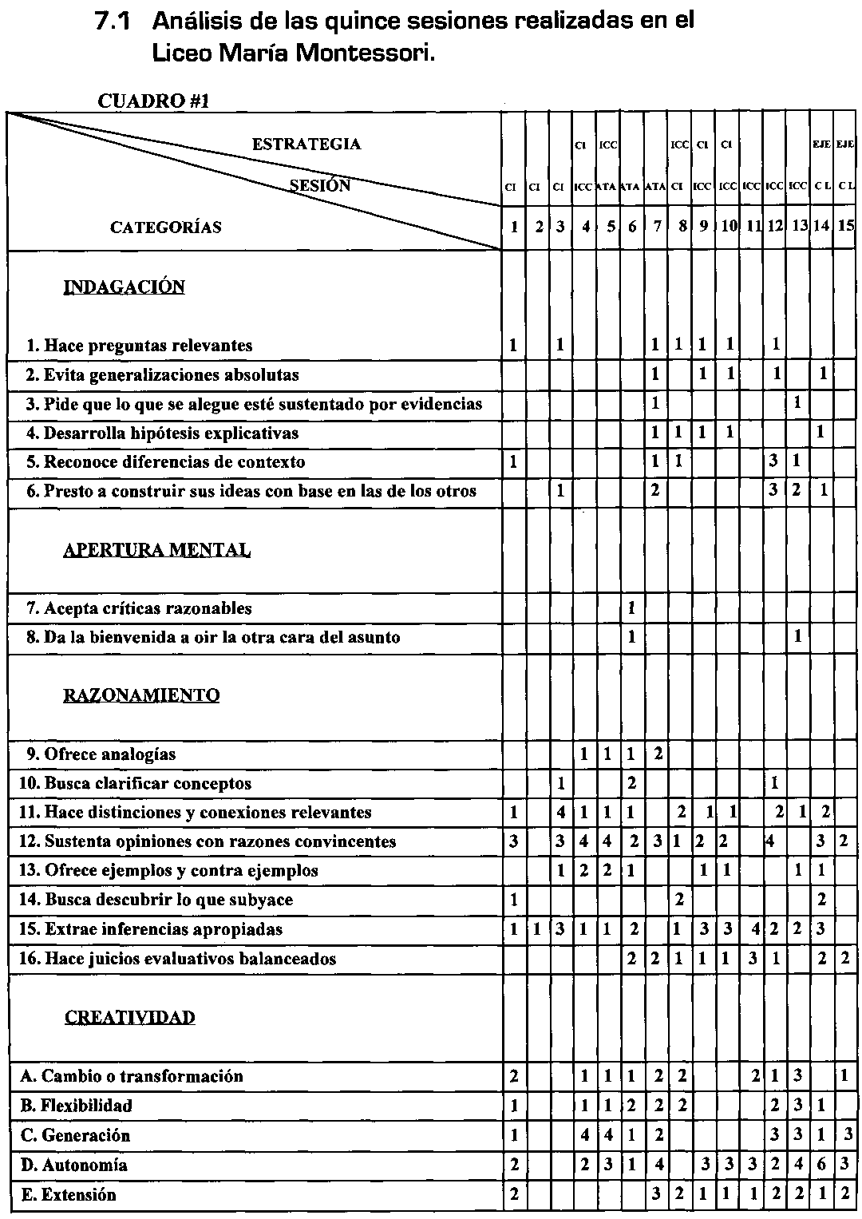

* + 1. Sesión uno. Se aplicó la estrategia C. I. La categoría más desarro­llada fue la de razonamiento en el criterio “extrae inferencias apropiadas”. El alumno infiere diciendo: —“Profe, es que de esas preguntas ya tenemos las respuestas”.

En esta sesión, la C. I. permitió reconocer por parte de los estudiantes que las preguntas realizadas no eran relevantes: las respuestas estaban cons­tituidas en idéntico lenguaje y podían ser respondidas repitiendo el texto. Es de anotar que ese fue un avance importante que permitió un mejora­miento para las sesiones siguientes.

* + 1. Sesión dos. Se aplicó la estrategia C. I. La categoría más desarro­llada fue la de razonamiento, seguida de la creatividad y, en un nivel más bajo, la indagación. En la categoría de razonamiento se destacó el criterio "sustenta opiniones con razones convincentes”. Ej. Los alumnos dijeron: —“Eso sí es un criterio, porque me lleva a pensar, imaginar, construir, aportar conocimiento a los demás”.

En la categoría de creatividad, se destacaron los criterios de cambio, auto­nomía y extensión. Ej. Los alumnos dijeron: —“No es que sólo ahora poda­mos ser creativos: antes también pero no lo sabíamos”. Se observó que la sesión no fue rica en aportes, pero sí propició condiciones para desarrollar el trabajo a seguir.

* + 1. **Sesión tres.** Se aplicó la estrategia C. I. La categoría más desarro­llada fue la de razonamiento, seguida de la indagación. En la categoría de razonamiento se destacó el criterio “hace distinciones y conexiones rele­vantes”. El alumno expone. Ej. —”Claro es que la palabra lo dice: "amorfo” es igual a “blunquimelfa”, como el cuento que ya trabajamos”.

En la categoría de indagación se destacaron los criterios “hace preguntas relevantes”, “presto a construir sus ideas sobre las de los otros”. Ej. Los estudiantes preguntan: —“¿Por qué China era un enorme Estado amorfo de siglos anteriores?”.

En esta sesión es notorio el avance del grupo hacia el desarrollo de las diferentes categorías de **PRYCREA.** Mejora bastante la escucha y la aten­ción por parte de los estudiantes.

**7.1.4 Sesión cuatro.** Se aplicó en esta sesión, en una forma integrada, la estrategia C.I., I. C. C. y A. T. A. La categoría de razonamiento fue la que más se desarrolló, seguida de creatividad. En la de razonamiento se destacó el criterio "sustenta opiniones con razones convincentes”. Los alumnos opinan: —“No creo que sea lo mismo porque, por ejemplo, Colombia depende de Estados Unidos y eso no quiere decir que sea primero, segundo...”.

En la categoría de creatividad se destaca el criterio de “autonomía”, se expresa como pensamiento independiente. Los alumnos construyen:

—"América necesita a Estados Unidos para estar viva, igual que el cuerpo al cerebro”... —“Estados Unidos es el país más desarrollado de América, igual que el cerebro es la parte más desarrollada del cuerpo”.

En estas sesiones se empieza a vislumbrar la categoría de creatividad con buena claridad; se identifica la movilidad que le da a las sesiones la estra­tegia A. T. A. Los estudiantes empiezan a tener más libertad mental y física.

1. Sesión cinco. Se aplicó en esta sesión, en una forma integrada, las estrategias C.I., I. C. C. y A. T. A. La categoría de razonamiento fue la que más se desarrolló, seguida de creatividad. En la de razonamiento se desta­có el criterio “sustenta opiniones con razones convincentes”. Los alumnos dicen: —“El problema en Bosnia radica en que ni los musulmanes ni los croatas están dispuestos a negociar sobre esta realidad militar, ni los serbios a ceder territorio.”

En la categoría de creatividad se destaca el criterio de “autonomía”, se expresa como pensamiento independiente. Los alumnos dicen: —“Por eso se han dedicado a armarse; para ellos la única salida es la guerra”. —“Me parecen muy desagradables las guerras”. La sesión favorece la categoría de creatividad, propicia espacios de libertad en los que los alumnos dan rienda suelta a su imaginación.

1. Sesión seis. En esta sesión se aplicó la estrategia A. T. A. La cate­goría de razonamiento es la más desarrollada; le sigue la categoría de creatividad y, en último lugar, la apertura mental. En la categoría de razo­namiento se destaca el criterio “hace juicios evaluativos balanceados”. Los estudiantes dicen: —“Hay diferencias entre las dos relaciones, porque Chi­na impide una acción y Estados Unidos y Rusia emprenden una acción”.

En la categoría de creatividad se destaca el criterio “aprecia y hace notar a los demás matices y diferencias, incluso sutiles. Ej. Los alumnos dijeron: —“Como usted mira, la relación entre los dos primeros países, es de opo­sición y los segundos de amistad”.

Se quiere resaltar en esta sesión la forma como se propicia la adquisición del conocimiento en los estudiantes, los cuales identifican con la estrategia A. T. A. los campos de acción hasta ahora no vistos por ellos: identifican la importancia de tener claridad de la relación entre los elementos trabaja­dos y cómo esta claridad les provoca y facilita las diferentes transferen­cias.

* + 1. Sesión siete. En esta sesión se aplicó la estrategia A. T. A. com­binada con I. C. C. La categoría de creatividad es la más desarrollada: en segundo lugar aparece la de razonamiento y en último lugar, sin mucha diferencia con la anterior, surge la de indagación. En la categoría de crea­tividad, el criterio más destacado fue “autonomía”, “elabora juicios propios”, cuando el estudiante expresa: —“Claro que se relacionan: las dos partes mejoran las condiciones de vida, en ambas entra en juego la inteligencia del hombre, le provocan cambio al mundo”.

En la categoría de razonamiento el criterio más destacado es “ofrece ana­logías apropiadas”. Los estudiantes se mueven en este criterio con gusto y curiosidad. Producen analogías como: —“Patarroyo es a su vacuna como revolución es a desarrollo tecnológico”.

La categoría de indagación, en cuanto a su movilidad, no se diferencia mu­cho de la anterior. Se destaca en ella el criterio “presto a construir sus ideas sobre las de los otros”. Cuando los estudiantes dicen — “yo le quiero ayudar al equipo; ambos tienen una etapa de fuerza, los dos dejan huella”.

Es grato observar la movilidad del grupo, propiciada por la estrategia hacia la adquisición del conocimiento construida en el grupo desarrollando la motivación hacia la consulta y la lectura para traer buenos aportes de los equipos para próximas sesiones.

* + 1. Sesión ocho. En esta sesión se aplicó la estrategia A. T. A. combi­nada con I. C. C. y C. I. La categoría de razonamiento es la más desarrolla­da, seguida por la categoría de indagación y la de creatividad. En la catego­ría de razonamiento se destaca el criterio "hace conexiones y distinciones relevantes”. Los estudiantes preguntan y relacionan. Ej. —“¿Por qué se dan las cosas tan diferentes pero tan importantes para el mundo en Europa y, más o menos, al mismo tiempo?”.

En la categoría de indagación hace presencia el criterio “reconoce diferen­cias de contexto” en la exposición del estudiante. Ej. —“Sí, pero recuerden que estaban separados por el mar; eso, tal vez, los hace diferentes”.

En esta sesión los estudiantes muestran haber adquirido los elementos iniciales hacia el desarrollo de las diferentes categorías trabajadas hasta el momento. El ambiente se impregna de entusiasmo para proseguir el tra­bajo en próximas sesiones.

* + 1. Sesión nueve. En esta sesión se trabajó la estrategia I. C. C., C. I. La categoría de razonamiento es la más desarrollada, seguida por la cate­goría de creatividad y la categoría de indagación, apareciendo éstas dos últimas en el mismo nivel de importancia. En la categoría de razonamiento se destaca el criterio "hace inferencias apropiadas”, cuando los alumnos se expresan. Ej. —“Sí, pero también pierden, porque además de ganar tie­rras, pierden gente importante”.

En la categoría de creatividad se destaca el criterio de “autonomía”, cuando el alumno sustenta. Ej. —“Sí, pero a partir de las guerras también se crece, porque los países que ganan se llevan las tierras”.

En indagación, se destaca el criterio “hace preguntas relevantes”. El estu­diante pone en marcha la sesión con la pregunta: —“¿A qué permanece neutral Estados Unidos?”.

Las sesiones muestran el producto del desarrollo del pensamiento logrado por los estudiantes a través de la aplicación de las estrategias. Las pre­guntas en los equipos surgen con más facilidad, la lectura de documentos se realiza con más concentración y responsabilidad. Se muestra la apro­piación del grupo hacia estudiar lo significativo en el sentido de la forma­ción personal y la contribución al desarrollo personal del otro, a través de los temas trabajados en sociales.

7.1.10 Sesión diez. En esta sesión se trabajó la estrategia C. I., I. C. C. La categoría de razonamiento es la más desarrollada, seguida por la catego­ría de creatividad y la categoría de indagación, apareciendo éstas dos últi­mas en el mismo nivel de importancia. En la categoría de razonamiento se destaca el criterio “hace inferencias apropiadas”. Los alumnos manifiestan: —“Yo creo que el desarrollo armamentista hace que los hombres produz­can las guerras”.

En la categoría de creatividad se destaca el criterio de “autonomía”, cuan­do el alumno sustenta: —“Sí, pero es que los hombres se someten a las cosas (armas); si se unieran los intereses para la paz, llegaría un día en que no se darían las guerras”.

En la categoría de indagación se destaca el criterio “hace preguntas rele­vantes”. La sesión se pone en marcha con la pregunta: "¿Cuáles son las diferencias entre serbios y croatas?” Las preguntas son tomadas con se­riedad y profundidad. Los equipos se preocupan por identificar los criterios que dan valor a la pregunta, según la profundidad y dificultad que ésta les da por resolver y contestar.

1. Sesión once. En esta sesión se trabajó con la estrategia I. C. C. La categoría que más se desarrolló fue la de razonamiento, y en segundo lu­gar, la categoría de creatividad. En la categoría de razonamiento se desta­ca el criterio “extrae inferencias apropiadas", cuando los estudiantes ex­presan: —“Yo creo que así es todo, por más que seamos equipo, no todos arrancamos al mismo tiempo”.

En la categoría de creatividad se destaca el criterio de “autonomía”. Ej.

—“Mi línea fue importante porque dio forma al dibujo”. (Elabora juicios propios).

Los estudiantes, en esta sesión, han vencido —en buena parte— la timi­dez, participan con más frecuencia y seguridad frente al grupo; conscien­tes de que sus aportes son importantes y respetables para el grupo.

**7.1.12** Sesión doce. En esta sesión se trabajó con I. C. C., I. C. La catego­ría que más se desarrolló fue la de razonamiento, teniendo muy poca dife­rencia con la categoría de indagación y creatividad. En la categoría de razo­namiento se destaca el criterio “sustenta opiniones con razones convin­centes”. Ej. Entre otros, —“Entonces, si nosotros hacemos los mapas cua­drados, no habría guerrilla”.

En la categoría de indagación se destaca el criterio “presto a construir sus ideas sobre las de los otros”. Ej. —“No... No es por eso no más; es que es vacano ser de Estados Unidos, allá se ganan dólares”.

En la categoría de creatividad se destaca el criterio de generación, “pro­ducción original propia, que se relaciona con la inventiva”. Ej. El estudiante dice: —“Yo creo que porque los mapas de los Estados Unidos son cuadra­dos, y así no tienen problemas de límites”.

La sesión deja ver casi que un equilibrio en el manejo y desarrollo de las habilidades de razonamiento, indagación y creatividad, las cuales conducen al estudiante a la adquisición del conocimiento significativo y de pensa­miento del más alto orden.

**7.1.13** Sesión trece. En esta sesión se trabajó con la I. C. C. y la C. I. La categoría que más se desarrolló fue la de creatividad, seguida por la cate­goría de razonamiento y, en último término, la categoría de indagación. En la categoría de creatividad se destaca el criterio de “autonomía”, cambio, generación y flexibilidad en igual proporción. Ejemplo del criterio de genera­ción “producción original que se relaciona con la inventiva”. El estudiante dice: —“Profe, para el año entrante no pida un solo texto: que sean varios para tener más información”.

En la categoría de razonamiento se destaca el criterio “hace juicios evaluativos balanceados”. El estudiante aporta: —“La A. T. A. fue la estrategia que más nos mostró esta dificultad, nos llevó a consultar más, porque en las otras estrategias nos defendíamos con un solo texto”.

En esta sesión es más notoria la iniciación del pensamiento crítico reflexivo en los estudiantes: se enfrentan con seguridad al cuestionamiento de los textos que se trabajaron: argumentan con claridad y sencillez.

* + 1. Sesión catorce. La estrategia trabajada fue el Eje de Creación Libre, apoyada en C. I. La categoría más desarrollada fue la de creatividad; le sigue la categoría de razonamiento y la de indagación. En la categoría de creatividad se destaca el criterio de "autonomía, "elabora juicios propios”. El estudiante interviene con: —“De pronto se ve creatividad en el cuento, cuando es capaz de imaginar que al salir se ven diferentes firmamentos; eso le hace pensar a uno en diferentes firmamentos”.

En la categoría de razonamiento se destaca el criterio “extrae inferencias”. El estudiante interviene: —“No se ve mucha originalidad en el cuento, em­pezando por el nombre, Marte; así se llama un planeta de nuestro sistema solar”.

1. Sesión quince. Se aplicó en esta sesión el Eje de Creación Libre y C. I. La categoría de creatividad fue la más desarrollada, seguida de la cate­goría de razonamiento y de apertura mental. En la categoría de razona­miento se destacó el criterio “sustenta opiniones con razones convincen­tes”. El estudiante dice: —“Me gustó el cuento porque todos nos preocupa­mos por poner nombre al ser y al planeta y David no, pero escribió más”.

Es una de las dos sesiones en que hace presencia la categoría de apertura mental, “acepta críticas razonables”, “da la bienvenida a oír la otra cara del asunto”. Cuando el estudiante es enjuiciado, responde: —“No... ¿No lo hi­ce? Se me olvidó; es que yo no quería que se me olvidara lo importante".

La presencia de esta categoría es supremamente significativa para el tra­bajo del grupo; se dio cuenta que al reconocer la equivocación no se pierde nada y se gana mucho en la construcción de la persona y el pensamiento.

1. **Generalidades de las quince sesiones** **realizadas en el Liceo María Montessori.**

La estrategia C. I. fue la más empleada en las sesiones. Es la estrategia introductoria al trabajo con PRYCREA. Al principio de la aplicación, los estu­diantes se muestran tensionados y con dificultad para la participación, pe­ro, a medida que se va entrando en la apropiación de la metodología, se ad­quiere confianza y empieza a fluir en las sesiones el ánimo de trabajo y las inquietudes significativas para una buena construcción del pensamiento representado en la presencia de criterios de indagación donde hacen su aparición las preguntas relevantes; los criterios de razonamiento facilitan a los estudiantes la sustentación, la inferencia, conexiones, opinión, entre otros.

En las primeras sesiones los estudiantes trabajan preguntas tradicionales. Sin embargo, el trabajo con las estrategias propicia las actividades de tal forma que empiezan a involucrar a la mayoría de los participantes alrede­dor de los objetivos con producciones Medias, en su mayoría, y un buen porcentaje de Altas. La I. C. C. fue la estrategia que, seguidamente, se tra­bajó. El manejo de texto se convierte en una motivación que la diferencia de las anteriores. Los estudiantes se sienten con más libertad; el trabajo en equipo ayudó a los estudiantes para el crecimiento en criterios y la sociali­zación. Esta estrategia siempre se trabajó combinada con la C. I. Las pre­guntas que resultaron fueron expuestas y seleccionadas por el grupo, eva­luándolas en Altas, Medias y Bajas, lo que propició el diálogo, el respeto, la confianza de los compañeros. Este ambiente permitió adquirir y desarrollar criterios: Autonomía, sustentación y el concepto sobre un pensamiento divergente.

La estrategia de A. T. A. fue para los estudiantes bien utilizada, tanto en el momento, como en la temática. Abrió, dio más claridad y libertad de traba­jo. Los estudiantes se movilizaron alrededor de ella con entusiasmo y muy buen compromiso ante la responsabilidad que, como equipo e individuos, les exigía el trabajo. Es en esta estrategia donde los estudiantes son capa­ces de cuestionar los textos trabajados en cuanto sus limitaciones y bue­nos aportes.

En el Eje de Creación Libre se destaca la lúdica de la estrategia; fue apli­cada los días viernes sin involucrarla con los temas de la materia, motivan­do a los estudiantes hacia el manejo de la estrategia para mejorar la crea­tividad desarrollando habilidades de escritura, redacción, vocabulario, es­pecialmente. La estrategia se convirtió, para los estudiantes, en una tera­pia para producir con libertad. Se dieron producciones Altas y Medias, siendo las Bajas las de más poca presencia.

Las estrategias antes mencionadas y aplicadas en el grupo, propiciaron un desarrollo en las categorías de razonamiento e indagación en el proceso del pensamiento reflexivo. La categoría de razonamiento se destacó en to­das las sesiones aplicadas, porque se presentaron todos sus criterios en las diferentes sesiones, variando en ellas la presencia de los mismos, sin que esto quiera decir que las sesiones son mejores o peores. Esto depen­día de la temática y estrategia trabajada, donde un criterio podía aparecer una sola vez, pero dinamizar la sesión de tal forma que facilitaba un buen trabajo pedagógico.

Los avances más significativos en la categoría de razonamiento, se ubican en los criterios “sustenta opiniones con razones convincentes; extrae infe­rencias apropiadas; hace distinciones y conexiones relevantes; hace juicios evaluativos balanceados; ofrece analogías apropiadas”. Los criterios de menor presencia, pero no por eso de menor importancia, fueron: “busca clarificar conceptos mal definidos; busca descubrir lo que subyace; ofrece ejemplos y contra-ejemplos”.

La categoría de indagación comienza a destacarse a partir de la sesión siete, debido a que los estudiantes tenían más dominio en el desarrollo de las estrategias, lo que los llevó a cuestionar las analogías propuestas, y ge­neró más desarrollo en dicha categoría. Los criterios que se destacaron, fueron: "Hace preguntas relevantes; evita generalizaciones absolutas; reco­noce diferencias de contexto”. Los criterios de menor presencia, pero sig­nificativos, para las sesiones, fueron: “Pide que lo que se alegue esté sus­tentado; desarrolla hipótesis explicativas”.

La categoría de apertura mental solamente se asoma en dos sesiones, pero muestra al grupo el elemento de autocorrección posible en el desa­rrollo del pensamiento reflexivo, con los criterios: “Acepta críticas razona­bles” y “darle la bienvenida a oír la otra cara del asunto”.

El desarrollo de la categoría de creatividad, se nota en casi todas las sesio­nes con muy buena presencia de la mayoría de sus criterios. El más desa­rrollado es el criterio “autonomía”. Los estudiantes elaboran juicios pro­pios, aprecian y hacen notar a los demás matices y diferencias, incluso su­tiles. Los criterios de menor presencia, fueron: Flexibilidad, generación y extensión, criterios que, durante el proceso, se mostraron más difíciles de lograr por los estudiantes, los cuales se producen cuando se desarrollan los anteriores. Este análisis puede observarse mejor en el cuadro No. 1.

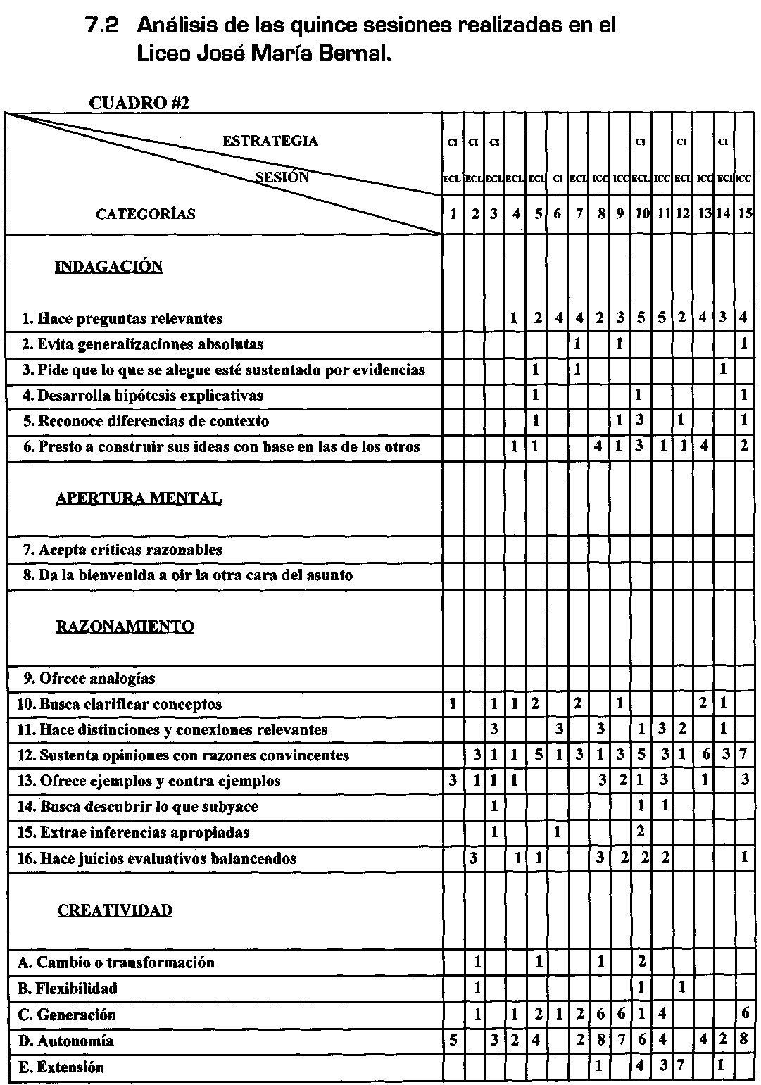

1. Sesión uno. Se aplicó la estrategia C. I. Las categorías más desa­rrolladas fueron la creatividad y el razonamiento. En creatividad se destacó el criterio de “autonomía”, al elaborar sus juicios propios. Ej. Los alumnos dijeron: —“Crear es no copiar de los demás”. —"Ser creativo es cuando uno da ideas nuevas”.

En razonamiento se destacó el criterio “ofrece ejemplos”. Los alumnos dije­ron: —“Es cuando yo, u otra persona, inventa algo; por ejemplo, un creativo es Patarroyo”. La sesión permitió que los alumnos expresaran sus propias ideas y comenzaran a escuchar y valorar los aportes de los compañeros.

1. Sesión dos. Se aplicó la estrategia Eje de Creación Libre, combina­da con C. I. La categoría más desarrollada fue el razonamiento y, en un ni­vel más bajo, la creatividad. En razonamiento se destacó el criterio “sus­tenta opiniones con razones convincentes”. Ej. Los alumnos argumentaron: —“No tiene creatividad en la parte del viaje, porque hay una película que habla de ese rayo. “Querida, encogí a los niños”. Y el criterio “hace juicios evaluativos balanceados”. Los alumnos dijeron: —“Habla de costumbres en el planeta y no dice cuáles; entonces, no hay creatividad, ni imaginación en su cuento”.

En la categoría creatividad se destacó el criterio “transformación o cam­bio”. Ej. Los alumnos dijeron: —“Considero que puede ser un sueño, porque ¿cómo puede ser que el rayo lo lleve a uno a un planeta? Más bien podría decirse que él hubiera vivido un sueño”.

Los cuentos elaborados en esta estrategia, Eje de Creación Libre, y analiza­dos en la C. I., dejaron ver la necesidad de mejorarlos en creatividad para una próxima sesión.

1. Sesión tres. Se aplicó la estrategia Eje de Creación Libre combina­da con C. I. Las categorías más desarrolladas fueron razonamiento y crea­tividad. En razonamiento se destacó el criterio “hace distinciones y cone­xiones relevantes”. Ej. Los alumnos dijeron: —“Me parece que no hay crea­tividad porque ese sol aparece en esos juegos de maquinitas... Igualmente, el monstruo Goliat”.

En la categoría de creatividad se destacó el criterio de autonomía. Ej. Los alumnos expresaron: —“En el planeta que él creó no hay nada, es una na­rración muy pobre”.

La sesión permitió confrontar la creatividad del cuento mediante el diálogo reflexivo, y apropiarse de la necesidad de ampliar los cuentos, ya que la confrontación deja ver que se está en un nivel bajo. La C. I. deja fluir en esta sesión más criterios de razonamiento, además, el que los alumnos den sus propios conceptos en torno a lo escrito siendo autónomos.

1. Sesión cuatro. Se aplicó la estrategia Eje de Creación Ubre con una de sus herramientas: La competencia con la mente. La categoría más desarrollada fue la creatividad y, con un nivel más bajo, el razonamiento y la indagación. En creatividad se destacó el criterio “autonomía”. Ej. Los alumnos expresaron: —“Esas patas deben ser para resolver otras cosas, por ejemplo, coger frutas”. Y mantienen su opinión expresando: —“Pero se pueden voltear brincando para cogerlas”.

En razonamiento se destacó el criterio "hace juicios evaluativos balancea­dos”. Ej. Los alumnos dijeron: —“¡Cómo van a hacer para coger frutas con los pies, hombre! Se supone que eso se hace con las manos”.

En esta sesión el trabajo de competencia con la mente es nuevo y, aunque no sobresalen muchos criterios, sí introduce a otros alumnos a la partici­pación, genera el diálogo entre ellos, confianza en los compañeros que delegan para contestar, empiezan a crear otro tipo de preguntas llamadas relevantes.

* + 1. Sesión cinco. La estrategia aplicada fue el Eje de Creación Ubre combinada con C. I. Las categorías más desarrolladas fueron razona­miento e indagación. En razonamiento se destacó el criterio “sustenta opi­niones con razones convincentes”. Ej. Los alumnos dijeron: —“Ellos, los ex­traterrestres, estaban adaptados al clima de su planeta, así como noso­tros estamos adaptados al de aquí, del planeta tierra”.

En indagación se destacó el criterio “hace preguntas relevantes. Ej. Los alumnos preguntaron: —"¿Cómo hacían los extraterrestres para respi­rar?”. Y, —“¿Pero qué están preguntando ustedes, los extraterrestres, o las personas que fueron de este planeta?”.

En la categoría creatividad se destacó el criterio “autonomía”. Ej. Los alum­nos mantenían su posición diciendo: —“Nosotros no dijimos que las mu­chachas llevaban oxígeno, y segundo, si es un planeta que tiene plantas, éstas están adaptadas al planeta: allá tienen su forma de vida”.

En esta sesión se ve un progreso en las categorías producto de la narra­ción más creativa y del trabajo en competencia con la mente ya conocido por los alumnos y mejorado en sus resultados, como se aprecia en el cua­dro No. 2.

* + 1. Sesión seis. Se aplicó el Eje de Creación Libre, combinada con la C. I. La categoría más desarrollada fue la de indagación; en un segundo lugar, el razonamiento y, en un nivel más bajo, la creatividad. En indagación se destacó el criterio “hace preguntas relevantes”. Ej. Los alumnos pregun­taron: —"¿Cómo son esas criaturas, o qué beben para vivir, si no hay agua y ésta la necesitan todos los seres vivos? ¿Cómo puede ser que la caverna la hayan hecho los animales?”.

En la categoría razonamiento se destacó el criterio “hace distinciones y conexiones relevantes. Ej. Los alumnos dijeron: —“Hay una contradicción... Primero dice que no hay agua y después habla de las especies del lago”.

En esta sesión hay progreso en el manejo de la indagación al compañero, según lo que éste escribe; se le cuestiona lo que dice y están más atentos para encontrarle los aspectos de su propia imaginación y los que son co­pia, además de la coherencia en el texto haciendo las conexiones y distin­ciones, de acuerdo al caso.

* + 1. Sesión siete. Se aplicó la estrategia Eje de Creación Libre con una de sus herramientas: La competencia con la mente. Las categorías más desarrolladas fueron la indagación, razonamiento y creatividad. En la cate­goría de indagación se destacó el criterio "hace preguntas relevantes”. Ej. Los alumnos preguntaron: —“¿Cómo hicieron para entrar en la bola de cristal?”. Y, —“Si fue necesario el rayo para ir al planeta, ¿qué fue nece­sario para regresar a la tierra, aparte de que arreglaran la bola de cris­tal?”.

En la categoría razonamiento se destacó el criterio “sustenta opiniones con razones convincentes”. Ej. Los alumnos dijeron: —“En ningún momento dicen que la bola de cristal estaba otra vez armada... Y en ningún momento dice que los duendes hayan arreglado la bola de cristal; simplemente dice que regaron a la tierra gotas de felicidad, para que viviéramos sanamente, muy agradable, felices y en paz”... —“Se supone que la bola de cristal es grande para que puedan caber, y que la bola de cristal tenía una cerradura y la puerta abierta; cuando ellos se metieron, la puerta se cerró y se atas­có; ahí fue cuando se quedaron encerrados”.

En la categoría creatividad se destacaron los criterios de "autonomía y generación”. Ej. Los alumnos dijeron: —“Ahí no dice cómo llegaron a la nevera, pero por nuestra imaginación, podría ser que la nevera estaba abier­ta y hubieran caído dentro de ella”.

En esta sesión, donde se dio la competencia con la mente, se mostró más dominio de ella, el equipo quería destacarse en su pregunta relevante y dar razones convincentes de lo que consideraban. Según la pregunta, los miembros de los equipos se unían para decidir su respuesta. Daban su propia idea y la defendían. Se ve progreso en las categorías.

1. Sesión ocho. Se aplicó la estrategia I. C. C. combinada con la C. I. Las categorías más desarrolladas fueron creatividad, razonamiento e inda­gación, en su orden. En creatividad se destacaron los criterios de "autono­mía y generación”. Ej. Los alumnos dijeron: —“Para poder alcanzar el éxito, tenemos que cumplir las metas que nos proponemos”. Y — “La persona que está en la droga o el alcohol, no puede cumplir las metas, entonces no crece como la montaña, sino como el granito de arena”.

En la categoría razonamiento se destacó el criterio “ofrece ejemplos”. Ej. Los alumnos dijeron: —“Un ejemplo de personas que no se valoran, son los que consumen droga”. Y, —“Caen en un abismo, pierden el respeto por ellos y los demás, por ejemplo, se vuelven agresivos, se visten de cualquier manera”.

En la categoría indagación, se destacó el criterio “construye sus ideas so­bre las de otros”. Ej. Los alumnos dijeron: —“Si éstos (los drogadictos] pier­den la personalidad, no les importa la familia, ni ellos mismos, ni cómo los vean los demás”.

En esta sesión se mantiene el progreso en las categorías con diferentes criterios. Siendo una estrategia nueva para ellos, se logra buen desarrollo de la misma. Hay comprensión de la lectura, lo que permitió que aportaran sus propios conceptos sobre el tema y pudieran ofrecer ejemplos, según lo comprendido. Se abre el espacio a la clasificación de las preguntas en Altas, Medias y Bajas, con criterios construidos por ellos mismos, lo que condujo a que en próximas sesiones mejoraran su calidad y aportaran al texto dado.

1. Sesión nueve. Se aplicó la estrategia I.C. C. combinada con la C. I. Las categorías más desarrolladas son creatividad, razonamiento e inda­gación, en su orden. En la categoría creatividad se destacó la “autonomía y generación”. Ej. Los alumnos dijeron: —“Creo que los valores, es algo que tiene cada persona como las cualidades”. —“Si los valores hubieran exis­tido desde siempre, no se tendrían los problemas que hay ahora”. —”Yo creo que otra importancia es que, para nosotros ser personas de bien y buenas, tenemos que tener valores en nuestra vida”.

En la categoría razonamiento se destacó el criterio “sustenta opiniones con razones convincentes". Ej. Los alumnos argumentaron: —"Creo que la pregunta de Fernando es baja. ¿Qué abarca el valor y la fuerza en las primi­tivas tribus griegas? Porque en el documento se encuentra la respuesta”.

En la categoría indagación se destacó el criterio “hace preguntas relevan­tes”. Ej. Los alumnos preguntaron: —"¿De qué dependen los valores en una sociedad y en una persona?”. Y, — “¿Qué importancia tienen los valores en nuestra vida?”

Esta sesión sigue mostrando el progreso de las categorías indagación, razonamiento y de creatividad. Evidencian la comprensión de lectura al ha­cer sus propios aportes con respecto a la lectura, y al sustentar sus opi­niones respecto a lo leído y a lo que cada uno considera. Los criterios de las categorías de indagación y razonamiento, siguen destacándose.

7.2.10 Sesión diez. Se aplicó la estrategia Eje de Creación Libre combi­nada con la C. I. Las categorías más desarrolladas son la creatividad, la in­dagación y el razonamiento. En creatividad se destacó el criterio “autono­mía”. Ej. Los alumnos dijeron: —”Los terrícolas podían ver las antenas de los del planeta, porque esas antenas tenían luz”. Y dijeron: —”Tal vez eran diferentes tonalidades de color rojo y azul”.

En C. I. se destacó el criterio "hace preguntas relevantes". Ej. Los alumnos preguntaron: —“¿Qué sentido tiene el hecho de que fueran nómadas y tu­vieran casas?”. Y, —"¿Cómo hicieron para entenderse, si no hablaban el idioma español, sino por silbidos?”.

En la categoría de razonamiento se destacó el criterio “sustenta opiniones con razones convincentes”. Ej. Los alumnos argumentaron: —"Muy senci­llo: ellos silbaban y señalaban una cosa; entonces el humano aprendía el silbido y lo que quería decir; entonces empezaban a repetirlo y a apren­derlo”.

En esta sesión la creatividad manifiesta en el cuento permitió que se hicie­ran presentes las categorías de razonamiento e indagación, las cuales, en esta sesión, alcanzan mejores niveles. La calidad de las preguntas coincide con la calidad de las respuestas, sustentándolas en forma convincente y razonable. La lectura del cuento es comprensible, lo que conduce a las buenas preguntas y al desarrollo de la creatividad en el diálogo reflexivo.

1. Sesión once. Se aplicó la estrategia I. C. C. combinada con C. I. Las categorías más desarrolladas fueron indagación, razonamiento y crea­tividad. En la categoría de indagación se destacó el criterio "hace pregun­tas relevantes”. Ej. Los alumnos preguntaron: —"¿Por qué es importante la responsabilidad y qué se gana con ella?”.

En la categoría razonamiento hay equilibrio entre los criterios “hace distin­ciones y conexiones relevantes”. Ej. Los alumnos dijeron: —”Se pueden relacionar las preguntas No. 1 y No. 2: ¿Por qué es importante la respon­sabilidad y qué se gana con ella? Y ¿por qué la responsabilidad es impor­tante en una persona? Ambas van por lo mismo”.

En el criterio sustenta opiniones con razones convincentes, los alumnos dijeron: —”EI documento nos deja ver que con la responsabilidad podemos tener personalidad, porque si nosotros tenemos personalidad, hacemos las cosas por cuenta de nosotros, es porque somos responsables y no por­que nos lo digan”. El criterio ofrece ejemplos. Los alumnos dijeron: —”Por ejemplo, a uno le dicen que entregue un trabajo, y si uno no lo entrega, pierde, y eso hace que se vaya caracterizando a una persona y se diga que es irresponsable, tranquilo”.

En la categoría creatividad se destacó el criterio de “autonomía-genera­ción. Ej. Los alumnos dijeron: —”La personalidad y la responsabilidad están relacionadas. Si uno es responsable, tiene personalidad”.

La sesión sigue evidenciando el progreso de las categorías. El progreso en la comprensión lectora de los alumnos, para llevarlos a generar preguntas, a responder y argumentar con sus propios juicios y conceptos, lo que hace que se mantenga en crecimiento la categoría de creatividad con su criterio de autonomía y, a la vez, con la generación de texto creado por el mismo alumno.

*

1. Sesión doce. Se aplicó la estrategia Eje de Creación Libre combi­nada con la C. I. La categoría más desarrollada es la creatividad, seguida de la indagación y, en un nivel más bajo, la categoría de razonamiento. En la categoría creatividad se destacó el criterio “extensión en el aspecto de las conjeturas”. Ej. Los alumnos conjeturaron: —"Puede ser de un poder que tenga Mauma y ese poder le sale en las uñas”. Y, —"Podríamos decir que con las uñas podía transportar la materia a través del espacio”.

En la categoría de indagación se destacó el criterio "hace preguntas rele­vantes”. Ej. Los alumnos preguntaron: — “¿Cómo eran las uñas de Mauma que hicieron ir al extraterrestre?”.

El cuento llevado a C. I. en esta sesión no era muy creativo, según los jui­cios de los alumnos. Las preguntas elaboradas llevaron más a la parte de las conjeturas, a suponer lo que podría ser, lo que está contemplado en la categoría de creatividad. Lo anterior no propició mucho el desarrollo en esta sesión de la categoría de razonamiento.

1. Sesión trece. Se aplicó la estrategia I. C. C. combinada con C. I. La categoría más desarrollada fue razonamiento, seguida de indagación y creatividad. En la categoría razonamiento se destacó el criterio “sustenta opiniones con razones convincentes”. Ej. Los alumnos argumentaron: —”Yo no estoy de acuerdo, porque cuando uno está animado y confía en sí mis­mo, puede lograr lo que quiere”. —”Por la timidez; todas las personas po­seemos un poco de timidez y, si cometemos algún error, seguro que nos achantamos”.

En la categoría de indagación se destacó el criterio “hace preguntas rele­vantes". Ej. Los alumnos preguntaron: —“¿Por qué si se está animado para algo, desconfiamos de nosotros mismos?”. Y, —”¿Por qué nos da miedo, si estamos preparados?”. Y el criterio "construye sus ideas, con base en las de otros”. Ej. Los alumnos dijeron: —”Sí, confiamos, pero la timidez podría arruinar los trabajos que preparamos súper bien”. Y, —”Sí se tiene pena, es que se está desconfiando de sí mismo y se está perdiendo persona­lidad”.

En la categoría creatividad se destacó el criterio de “autonomía” al elabo­rar sus propios juicios. Ej. Los alumnos dijeron: —"Porque desconfiamos de nosotros mismos, y porque tenemos la cabeza pensando en otras cosas”. Y, —"Porque puede que tengamos algún problema, o que tengamos nervios”.

La sesión permitió un diálogo más indagador, reflexivo y creativo, lo que evi­dencia un progreso en las categorías del pensamiento reflexivo y creativo. La comprensión lectora es evidente, porque es la que permite la elabora­ción de preguntas fuera del texto dado, que llevan al alumno a expresar sus conceptos con libertad y seguridad. Se ha logrado, hace ya mucho rato, un respeto por el aporte del compañero, y retomar de su idea para construir la propia.

1. Sesión catorce. Se aplicó la estrategia Eje de Creación Libre combinada con C. I. La categoría más desarrollada fue razonamiento, se­guida de indagación y, en un nivel más bajo, creatividad.

En la categoría razonamiento se destacó el criterio “sustenta opiniones con razones convincentes". Ej. Los alumnos dijeron: —”Lo que pasa es que si alguno deja de cumplir los valores, entonces puede entrar la violencia con ese solo, y para poder salvar el planeta tienen que hacer que la gente no incumpla”.

En la categoría de indagación se destacó el criterio “hace preguntas rele­vantes”. Ej. Los alumnos preguntaron: —”¿Por qué tienen que hacer un compromiso, si allí se practican los valores por todos?”.

El cuento creado fue analizado en C. I. Ésta se desenvuelve más en el cam­po de la pregunta y la respuesta a ésta en forma precisa y convincente, de acuerdo a la inventiva del autor o las conjeturas de los compañeros. La indagación y el razonamiento se mantienen en su nivel de progreso.

* + 1. Sesión quince. Se aplicó la estrategia I. C. C. combinada con la C. I. Las categorías más desarrolladas fueron la creatividad, el razonamien­to y la indagación. En la categoría creatividad se destacaron los criterios de “autonomía-generación”. Ej. Los alumnos agregaron al texto: —"Tener iniciativa es realizar un determinado trabajo mejor de como se lo ordenan. Si tenemos iniciativa, todo nos saldrá mucho mejor, porque la iniciativa es la base del éxito”. —”La iniciativa es necesaria para cualquier trabajo, puesto que, si la tenemos, se llevarán una muy buena impresión de noso­tros”. —“Para tener iniciativa no importa la edad, raza, religión; lo que im­porta es tenerla”. —”Sí tenemos iniciativa seremos más útiles a la comuni­dad y nos tendrán afecto; discutirán sus problemas con nosotros, y noso­tros plantearemos posibles soluciones”.

En la categoría razonamiento se destacó el criterio “sustenta opiniones con razones convincentes”. Ej. Los alumnos dijeron: —”Yo creo que hay que hacer las cosas completas, o no hacer nada”. Y, —”Yo creo que no porque uno puede tener cosas que le impidan hacerlas completas, pero tener iniciativa”.

En la categoría indagación se destacó el criterio “hace preguntas rele­vantes”. Ej. Los alumnos preguntaron: —"¿Qué es para ti la iniciativa?”. Y, —"¿Creen que es importante la edad para iniciar algo?”.

En esta sesión es significativo el progreso en las categorías de indagación, razonamiento y creatividad, como baluartes del pensamiento reflexivo y creativo. Los alumnos han logrado hacer preguntas que los conducen a un diálogo reflexivo y creativo. Han comprendido la lectura y, con mucha más seguridad y autonomía, generan una producción escrita al texto dado ini­cialmente, evalúan las preguntas de sus compañeros con los criterios antes establecidos por ellos mismos y las clasifican en Altas, Medias o Bajas, procediendo a dar respuesta a las que quedan, sustentando qué dicen, dando razón de ello. Hay respeto por lo del compañero y se le escu­cha para estar de acuerdo o no.

En creatividad producen lo propio en torno al tema, y es un logro, porque ya se dedican a escribir lo suyo, expandiéndose el conocimiento. La sesión fue muy productiva.

* + 1. **Generalidades del análisis de las quince** **sesiones realizadas en el Liceo José María Bernal.**

Las estrategias aplicadas en las quince sesiones, fueron C. I., I. C. C., Eje de Creación Libre, y se observaron los criterios expresados en el Anexo #1.

La estrategia C. I. fue la más empleada en las sesiones. En un comienzo, su desarrollo no fue muy significativo dado que los estudiantes no estaban fa­miliarizados con la metodología propuesta, pero —una vez que se fue avan­zando en el trabajo— comenzó a darse una presencia mayor de criterios de razonamiento e indagación. En esta última categoría, los alumnos co­mienzan a formular preguntas; a medida que avanzan, van siendo mejores y van propiciando un diálogo más reflexivo, creativo y autónomo, porque el proceso los conduce a la adquisición de seguridad y dominio en lo que ha­cen y dicen, y alumnos que no se destacaban en el modelo tradicional co­mienzan a hacerlo en este trabajo.

La estrategia I. C. C. fue, igualmente, productiva. Se comenzó a aplicar des­pués de traer un proceso con el Eje de Creación Libre y la C. I. Facilitó la comprensión de lectura, generó preguntas que, de acuerdo a los criterios ya antes elaborados por ellos para enjuiciarlos, los conducía a su clasifica­ción en Altas, Medias y Bajas, y proceder a contestarlas en C. I., favore­ciendo el diálogo reflexivo-creativo, el respeto por los aportes del compañe­ro, el sustentar sus opiniones, dar conceptos propios y, no menos impor­tante, el estímulo a la escritura manifiesta en las composiciones que ha­cían para agregarle al texto dado con anterioridad.

La estrategia Eje de Creación Libre fue fundamental para el trabajo de la creatividad y de la escritura. En unas primeras composiciones fueron muy pobres, pero al hacer el análisis de las mismas en C. I., los alumnos veían la necesidad de mejorarlas y se comprometían a hacerlo. En el análisis buscaban los puntos débiles de la composición y felicitaban al compañero que lo había hecho bien. Los estimulaba también el hecho de que en la competencia con la mente, su equipo fuera el mejor con los argumentos. El hecho de ser filmados y que se vieran participando, las fotos que se les tomaba con su figura sobre el planeta, además, el saber que lo que hacían era conocido por otras personas en la U. de A. Las estrategias antes men­cionadas, y aplicadas en el grupo, propiciaron un desarrollo en las catego­rías de razonamiento e indagación, en el proceso del pensamiento refle­xivo.

En todas las sesiones aplicadas, la categoría de razonamiento fue la más destacada. Cabe anotar que el proceso no fue en forma ascendente. Hubo altas y bajas entre sesión y sesión, pero es relevante el progreso que se tiene en los criterios que la conforman.

Los avances más significativos están en los criterios “sustenta opiniones con razones convincentes”, “ofrece ejemplos”, seguido de "hace distincio­nes y conexiones relevantes” y “hace juicios evaluativos balanceados”. Los criterios de un nivel más bajo son: “Busca clarificar conceptos”, “extrae inferencias apropiadas”, “busca descubrir lo que subyace” y “ofrece analo­gías”.

La Categoría de Indagación comienza a destacarse después de la tercera se­sión, cuando el alumno se ha familiarizado más con las estrategias. El pro­greso más evidente está dado en el criterio “hace preguntas relevantes”, ya que no faltan —a partir de ese momento— en ninguna sesión; hay creci­miento de ellas en las sesiones, aunque también se presentan altas y bajas entre una y otra sesión.

Le sigue el criterio “construye sus ideas con base en las de los otros”. Los niveles más bajos se encuentran en los criterios “reconoce diferencias de contexto”, “desarrolla hipótesis explicativas”, “pide que lo que se alegue es­té sustentado por evidencias”, “evita generalizaciones absolutas”.

La categoría de apertura mental no se desarrolla en estas quince sesio­nes. Es una categoría compleja para el estudiante, que no se acostumbra a aceptar las críticas o el cuestionamiento a lo que dice o hace; requiere ma­yor práctica para adquirirla. Sólo en una oportunidad se le hizo una crítica al aporte de uno de los equipos en competencia con la mente y el equipo no la aceptó, quedando molestos con el otro equipo.

El desarrollo en la categoría creatividad, como parte del proceso del pensa­miento creativo, muestra también un avance. El criterio más destacado es la autonomía, pues los alumnos emiten sus juicios propios, conceptos u opiniones sobre lo tratado; defendían su posición, sintiéndose seguros de lo que decían y construían. Esto ya fue sustentado en los testimonios de los alumnos.

El criterio de generación se destaca en un segundo lugar, pues el estar relacionado con la capacidad inventiva hacía que el análisis que se le esta­ba realizando al cuento, agregara nuevos aspectos en forma verbal al cuento escrito. Los criterios de menor progreso fueron: Transformación y cambio, extensión, flexibilidad, los cuales —por sus características tan complejas— necesitaban de mayor aplicación para estimular su desarro­llo. (Este análisis se puede observar en el Cuadro No. 2).

**7.3 Comparación de las generalidades objeto de la investigación.**

En ambos grupos se aplicaron las estrategias C. I., I. C. C., Eje de Creación Libre, y en el grupo del Liceo María Montessori se aplicó, además, la estra­tegia A. T. A.

* Con respecto a la categoría de indagación, se observó en el Liceo María Montessori el siguiente orden en el desarrollo de criterios: "Hace preguntas relevantes”, en 7 sesiones; “evita generalizaciones absolutas”, "desarrolla hipótesis explicativas”, “reconoce diferencias de contexto” y “presto a construir sus ideas sobre las de los otros”, en 5 sesiones; “pide que lo que se alegue esté sustentado por evidencias”, en 2 sesiones.
* Frente al mismo aspecto, en el Liceo José María Bernal, se observó el siguiente orden en el desarrollo de criterios: “Hace preguntas relevan­tes”, en 12 sesiones; “presto a construir sus ideas sobre las de los otros”, en 9 sesiones; “reconoce diferencias de contexto”, en 5 sesiones; “evita generalizaciones absolutas”, “pide que lo que se alegue esté sustentado por evidencias, desarrolla hipótesis explicativas”, en 3 sesiones. (Obsérve­se el Cuadro #3).

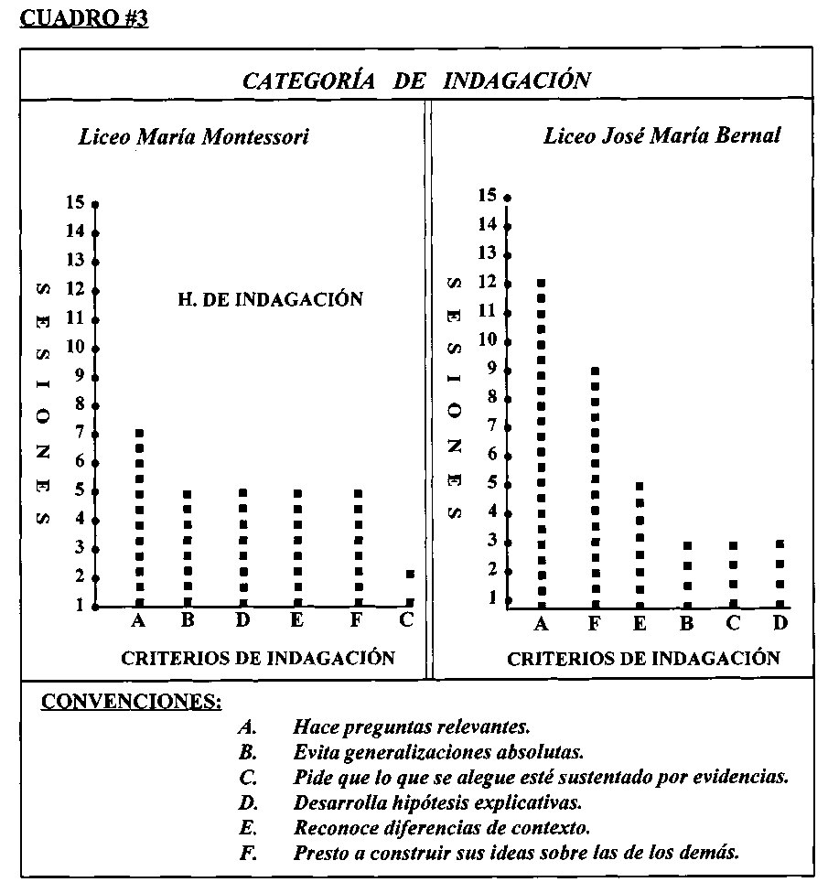

* Con respecto a la categoría razonamiento, se observó en el Liceo María Montessori el siguiente orden en el desarrollo de criterios: “Hace juicios evaluativos balanceados”, en las 9 sesiones: “extrae inferencias apropiadas”, en 13 sesiones; “sustenta opiniones con razones convincentes”, en 12 sesiones: “hace distinciones y conexiones relevantes”, en 11 sesiones; "ofrece ejemplos y contra-ejemplos”, en 8 sesiones; “busca descubrir lo que subyace", en 3 se­siones, "ofrece analogías apropiadas”, en 4 sesiones; “busca clarificar conceptos mal definidos”, en 3 sesiones
* Frente al mismo aspecto, en el Liceo José María Bernal, se observó el siguiente orden en el desarrollo de criterios: "Sustenta opiniones con razo­nes convincentes”, en 14 sesiones; "ofrece ejemplos y contra-ejemplos”, en

1. ü sesiones; “hace juicios evaluativos balanceados y busca clarificar concep­tos mal definidos”, en 8 sesiones; "hace distinciones y conexiones relevantes”, en 7 sesiones; “busca descubrir lo que subyace y extrae inferencias apropia­das”, en 3 sesiones, y “ofrece analogías apropiadas” no aparece en ninguna sesión. (Obsérvese el Cuadro #4).

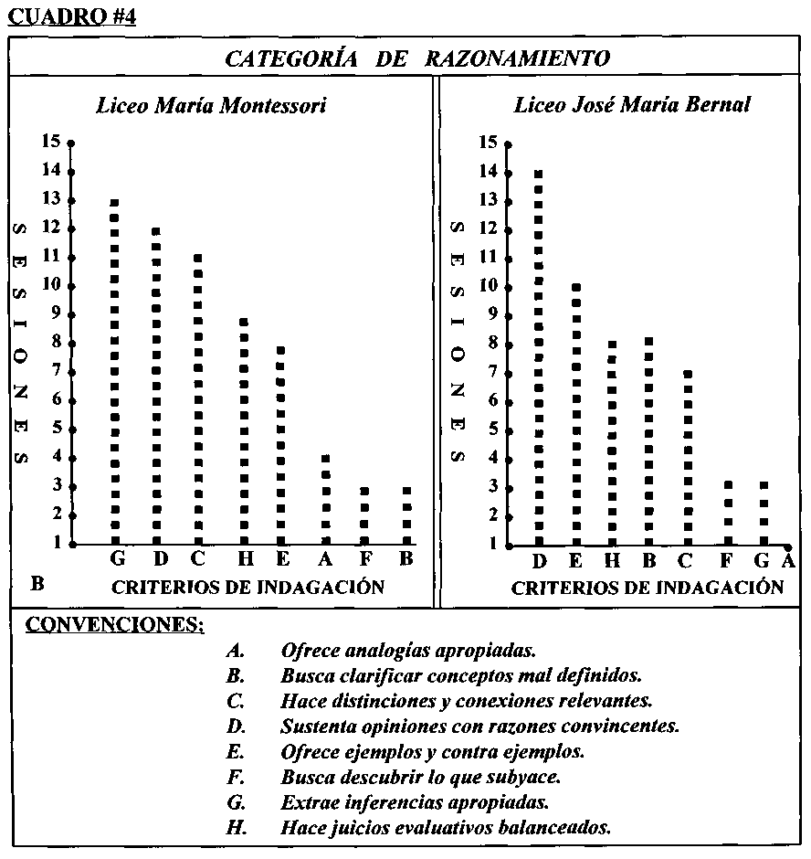

* Con respecto a la categoría de apertura mental, se observó en el Liceo María Montessori el siguiente orden en el desarrollo de criterios: “Darle la bienvenida a oír la otra cara del asunto”, en 2 sesiones; “acepta críticas razo­nables”, en 1 sesión.

Frente al mismo aspecto, en el Liceo José María Bernal, se observó que esta categoría no se dio en ninguna de las sesiones. (Obsérvese el Cuadro #5).

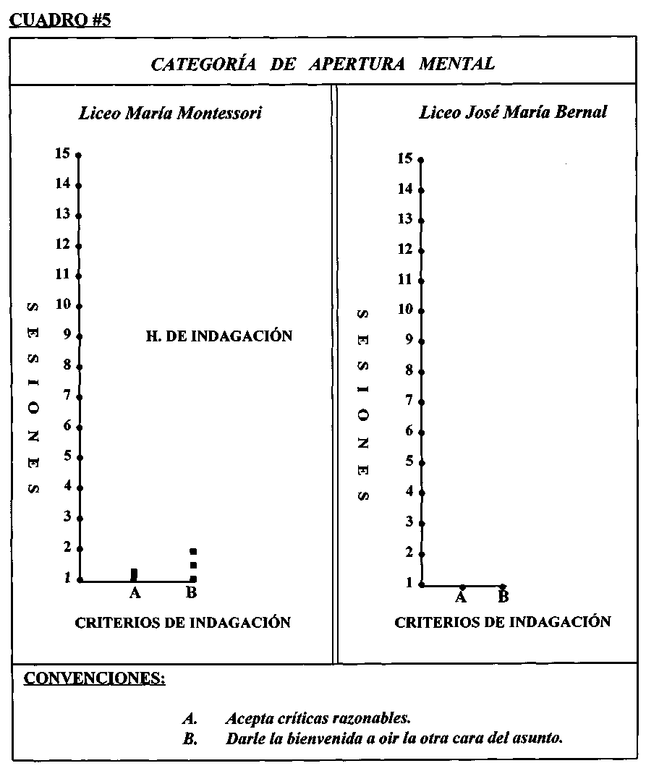

* Con respecto a la categoría creatividad, se observó en el Liceo María Montessori el siguiente orden en el desarrollo de criterios: La “autonomía”, en 12 sesiones; “cambio o transformación y extensión”, en 10 sesiones; “flexi­bilidad y generación”, en 9 sesiones.

Frente al mismo aspecto, en el Liceo José María Bernal, se observó el si­guiente orden en el desarrollo de criterios: “Autonomía”, en 12 sesiones; “generación”, en 10 sesiones; “extensión”, en 5 sesiones: "cambio o trans­formación”, en 4 sesiones; “flexibilidad”, en 3 sesiones. (Obsérvese el Cuadro #6).

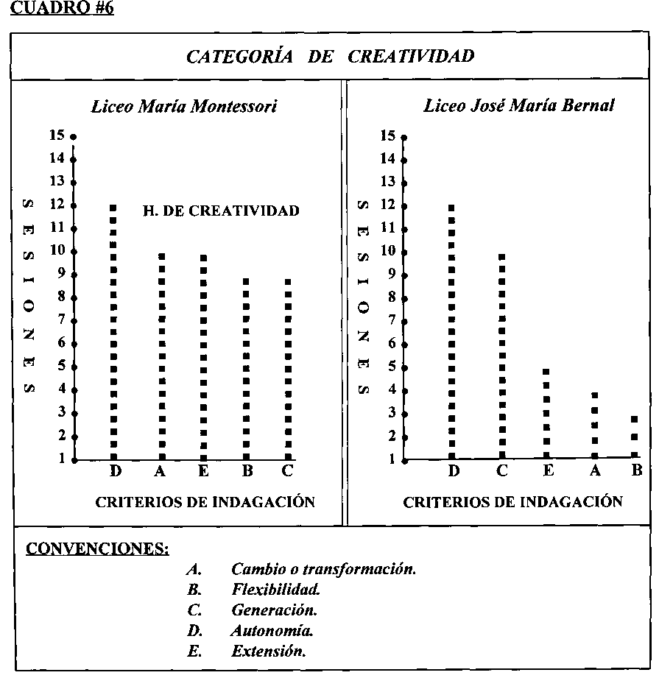

Los alumnos del Liceo María Montessori, en el desarrollo del pensamiento reflexivo y la creatividad, a través de la aplicación de las estrategias de PRYCREA en el área de las Ciencias Sociales, presentaron las siguientes características:

* Al iniciar el trabajo con las estrategias, se logra una transformación del ambiente en el aula de clases, donde el tablero y la tiza se convierten en un recurso ocasional; la disposición en el salón en círculos grandes y peque­ños, ocasiona en ellos seguridad, tranquilidad e igualdad. El desarrollo de las estrategias les impulsó la responsabilidad en gran medida, pues era cada uno el que respondía ante el grupo, tanto para subir puntajes, como para ganar en liderazgo dentro del grupo. Al entender que las estrategias conllevan al desarrollo de diferentes inteligencias, se abrió el espacio para comprometerse cada uno con su propia inteligencia y respetar críticamente la inteligencia desarrollada por su compañero. Se fomentó en el área de las Ciencias Sociales la habilidad de escuchar, atención , participación y el razonamiento, entre otras, las cuales contribuyeron a la apropiación del conocimiento en una forma sencilla (no dolorosa), la ubicación y manejo de mapas adecuadamente, identificar cómo es posible descubrir, alcanzar y construir el conocimiento con diferentes metodologías; comprendieron que el error cometido se convertía en una oportunidad para saber, el equivo­carse permitía aprender y provocar al otro para construir contenidos; lograron inferir que los textos no son verdades acabadas y podían ser revaluados y discutidos por ellos. Se presentó el respeto, la responsabili­dad, la cooperación y la unión entre los miembros del grupo, valores nece­sarios en la construcción de la persona integral, para ser un miembro de calidad dentro de una sociedad.
* En tanto que los alumnos del Liceo José María Bernal, con la aplicación de las estrategias del proyecto PRYCREA lograron avanzar en el desarrollo de su pensamiento reflexivo y crítico, toda vez que comenzaron por parti­cipar con ideas y aportes que no estaban previamente fijos en un texto de­terminado, y que lograron participar con preguntas que no son sometidas a una respuesta preestablecida, lo que los condujo a dar opiniones, defini­ciones, conceptos elaborados por ellos mismos, sentar su posición y de­fenderla.
* No se obtuvieron resultados significativos en la categoría de apertura mental, dado que ésta es más compleja y le exigía al alumno rupturas en lo concebido de tiempo atrás. Para lograr el cambio, se requiere madurez y práctica en el trabajo.
* Se logró fomentar en el área de ética y valores humanos el respeto por los demás, la escucha por el otro, la responsabilidad y cumplimiento con lo asignado, valorar las cosas hechas por sí mismo y por los demás, la auto­estima venciendo el temor a escribir y que se rieran de lo suyo, más bien expectantes a que fuera su cuento el analizado con C. I. o en competencia con la mente, la inventiva, la satisfacción de los resultados obtenidos, la cooperación, el deseo de ayudar al otro a corregir su error y, en especial, la autonomía, el ser cada uno con lo suyo, aspectos fundamentales en el desarrollo de una persona íntegra que, con todas estas actitudes puede apropiarse, mucho más fácil, del conocimiento, de un conocimiento signifi­cativo para él y para su medio, sembrando las bases no sólo de pensar, sino pensar bien, tener un pensamiento de más alto orden, que es pensar reflexiva y críticamente.
* Con relación al nivel en que se encontraban los alumnos al iniciar la aplicación de las estrategias, tanto en el Liceo María Montessori como en el José María Bernal (desmotivación en el proceso de enseñanza-aprendi­zaje, la indisciplina en general que impedía el desarrollo del trabajo y la construcción del conocimiento, la apatía por las diferentes temáticas y la poca participación en clase), se obtuvo un avance significativo con respec­to a lo anterior, pues ya se partía de una motivación intrínseca que facili­taba el aprendizaje per parte del alumno, se mejoró la disciplina logrando que se escucharan mutuamente, permitiendo que se desarrollara el tra­bajo propuesto, sacando aprendizaje de las temáticas y aprovechando el espacio para una mayor participación en clase. Esto permitió que de los 43 alumnos del Liceo María Montessori, 14 fueran clasificados con un nivel alto en el desarrollo del pensamiento reflexivo y creativo, lo que representa el 35%; y de los 45 alumnos del Liceo José María Bernal, 14 fueron clasi­ficados en el mismo nivel, lo que representa el 32%, siendo altos aquellos estudiantes que tenían una participación constante en las sesiones, pero con preguntas relevantes, sustentando con evidencias, teniendo en cuenta lo que otros decían para construir con ello los conceptos, dando ejemplos, infiriendo, dando razones convincentes, haciendo juicios evaluativos, ha­ciendo sus propias creaciones, siendo autónomos, y proponiendo el cam­bio, entre otros aspectos. Así mismo, del Liceo María Montessori, 26 alumnos fueron clasificados en un nivel medio en el desarrollo del pensa­miento reflexivo y creativo, lo que representa el 60%, y del José María Ber­nal, 26 alumnos fueron clasificados en el mismo nivel, lo que representa el 58%, siendo medios aquellos alumnos que en algunas sesiones se desta­caban con sus preguntas relevantes, sus juicios y razonamientos, pero que en otras no manifestaban calidad, o no participaban, había que introducir­los a lo que se estaba haciendo, o reforzar aspectos de su intervención.

Tres alumnos del Liceo María Montessori se clasificaron en un nivel bajo en el desarrollo del pensamiento reflexivo y creativo, lo que representa el 51%, y 5 alumnos del Liceo José María Bernal fueron clasificados en el mismo nivel, lo que representa el 10%, siendo bajos aquellos cuya partici­pación no era espontánea sino forzada, no argumentaban con razones, no apoyaban ni contradecían, preferían pasar desapercibidos para que no se les indujera a la participación.

**8. Conclusiones**

* Las sesiones trabajadas en los establecimientos María Montessori y José María Bernal, dejan ver que las estrategias aplicadas (C. I, I. C. C, A. T. A, Eje de Creación Libre) propiciaron un progreso en el desarrollo del Pensamiento Reflexivo y Creativo manifiestos en cada una de las categorías que lo componen.
* En las categorías del Pensamiento Reflexivo hay una tendencia hacia la del Razonamiento que se presenta en todas las sesiones, pero no en forma ascendente y sí en cantidad diferente en cada uno de los grupos objeto del presente estudio.
* La categoría de Indagación avanzó positivamente en la medida en que se fueron apropiando de las estrategias. Su manifestación fue menor que la categoría de Razonamiento.
* La categoría de Apertura Mental fue la que menos logró desarrollarse, dada su complejidad.
* La Creatividad, como parte del pensamiento, obtuvo satisfactorios re­sultados, especialmente en los criterios de Autonomía y Generación, que son fundamentales en la solución de problemas.
* En síntesis, los resultados obtenidos por los alumnos de los grados oc­tavo de los liceos María Montessori y José María Bernal, a través de la aplicación de las estrategias, se visualizan en los siguientes logros:
* Aumentaron la motivación por el trabajo de aula.
* Manifestaron aportes desde su creatividad.
* Brindaron el respeto de persona a persona, de persona a grupo, de grupo a persona.
* Cumplieron con los trabajos teniendo en cuenta la responsabili­dad, la autonomía e interés por el estudio.
* Se destacaron alumnos que antes no lo hacían.
* Mejoraron la comprensión, la lectura, la escritura y la composición.
* Se inquietaron por la investigación teórica.

• De acuerdo con lo anterior, se encontró que la aplicación del Proyecto PRYCREA,

* Favorece el desarrollo de la inteligencia.
* Mejora la calidad de la educación.
* Facilita la evaluación cualitativa.
* Hace protagonistas del aprendizaje, tanto a alumnos como a docentes.

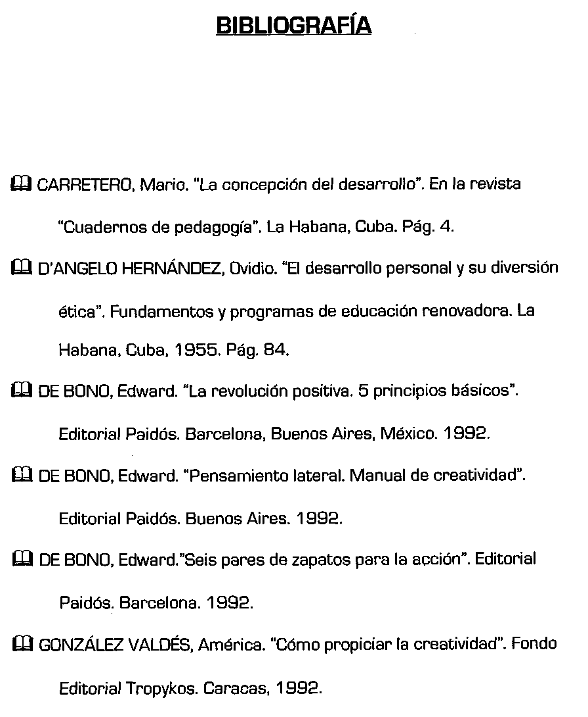

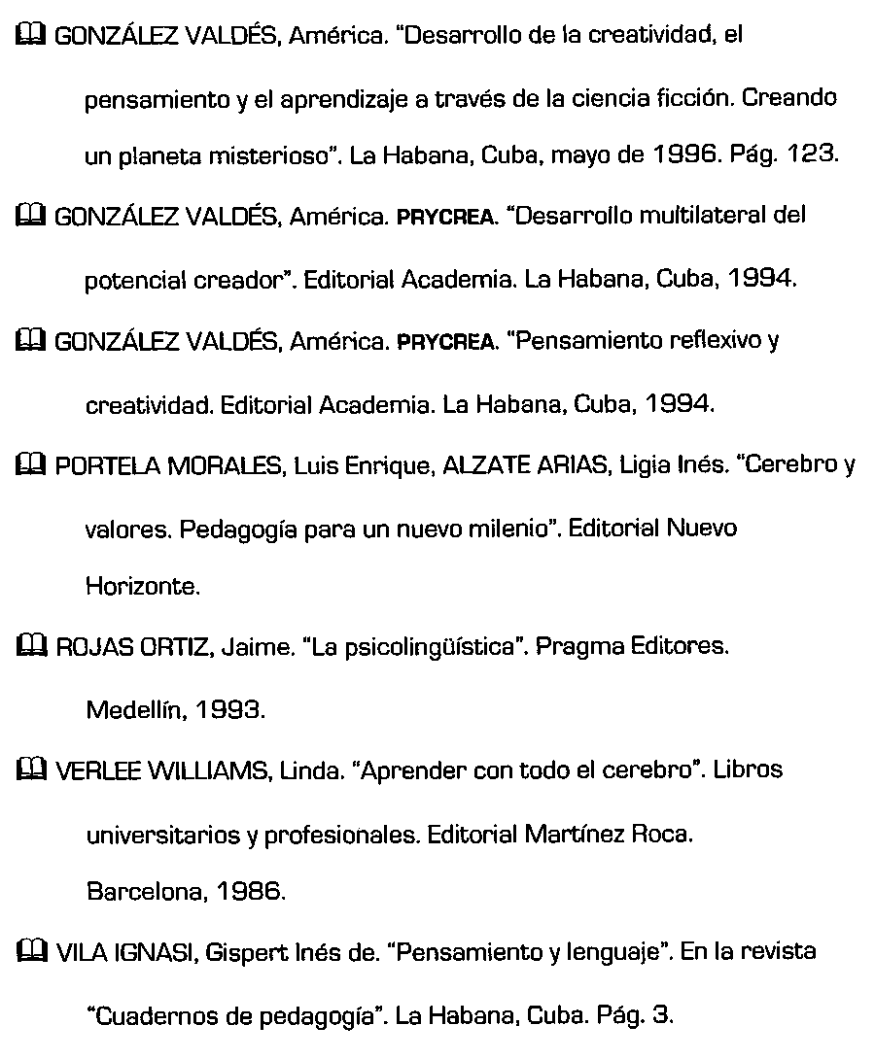

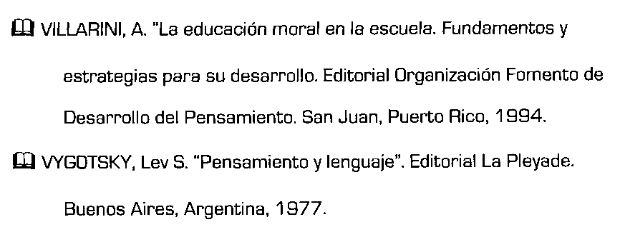

**Anexo 1 Definición de categorías de indagación, apertura mental y razonamiento**

1. **Habilidades de indagación general.**
2. Hace preguntas relevantes: Reconoce discrepancias en la informa­ción o aspectos problemáticos de una situación, y los trae a colación por medio de una pregunta.
3. Evita generalizaciones absolutas: Una generalización absoluta pos­tula que lo que es verdad para un miembro de una clase, es verdad para toda la clase. Generalmente es conocida como "estereotipos”.
4. **Pide que lo que se alegue esté sustentado por evidencias:** Que lo que se alegue sobre un hecho, esté apoyado en evidencias sobre ese he­cho. Aquellos quienes hacen tales afirmaciones o alegatos, pueden —al menos— ser conscientes de cómo tales evidencias podrían ser obtenidas.
5. **Desarrolla hipótesis explicativas:** Con frecuencia la evidencia está disponible pero se carece de una explicación satisfactoria. La evidencia está frecuentemente fragmentada y desunida; las hipótesis les dan cohe­rencia y hacen que lo sucedido aparezca como una cosa natural. (Sistematicidad, un acto de evidencias).
6. Reconoce diferencias de contexto: Los indagadores habilidosos están alertas a las diferencias situacionales, las cuales convertirían sus generalizaciones en algo riesgoso. Diferencias de contexto muy sutiles o pequeñas, pueden invalidar lo que en otra situación sería un argumento inductivo y poderoso.

Sobre la adquisición de sensibilidad hacia el contexto. (Lipman). Ejemplos:

1. . Los estudiantes diferencian entre matices de significación que se originan en diferencias culturales.
2. . Los estudiantes diferencian entre matices de significado, origina­das en distintos puntos de vista o perspectivas personales.
3. . Los estudiantes reconocen diferencias debido a distintos lengua­jes, disciplinas y marcos de referencia.
4. . Los estudiantes compiten en establecer la autenticidad e integri­dad de interpretaciones de los textos.
5. . Los estudiantes debaten la exactitud de las interpretaciones.
6. . Los estudiantes puntualizan cómo los significados de definiciones son modificados por las circunstancias contextúales.
7. . Los estudiantes notan cambio en el significado por la diferencia en la entonación.
8. . Los estudiantes reconocen cambio en el significado resultante de las desviaciones, intenciones o propósitos del que habla.

i). Los estudiantes notan discrepancias entre la situación presente y pasada, aparentemente similares.

j). Los estudiantes buscan diferencias entre situaciones similares cuyas consecuencias son distintas.

1. Presto a construir sus ideas sobre las de otros: Los miembros cooperativos de una comunidad de cuestionamiento no construyen sólo sobre sus propias ideas; ellos están preparados para contribuir al fortale­cimiento de las teorías y los supuestos de otros.
2. **Apertura mental.**
3. Acepta críticas razonables: Aquellos que tienen apertura mental no son “defensivos” sobre sus opiniones. Ellos argumentarán sus puntos de vista pero, al mismo tiempo, reconocerán el valor de la crítica constructiva.
4. Darle la bienvenida a oír la otra cara del asunto: Algunas perso­nas, al escuchar sólo una cara de un argumento o asunto, están tan per­suadidas por ella, que no pueden imaginar otra cara que pudiera ser meri­toria de ver. Pero los que tienen apertura mental tienen una mente justa y buena voluntad para valorar respectivas alternativas en el asunto.
5. **Habilidades de razonamiento.**
6. Ofrece analogías apropiadas: Las analogías están entre las herra­mientas de indagación más poderosas y de más largo alcance, especial­mente cuando llevan a moverse rápidamente de un dominio o contexto a otro. Una analogía puede precisar agudamente lo que de otra manera sería una semejanza oscura. Las analogías son, a menudo, puntos de parti­da de investigaciones frescas y nuevas.

**Lipman: La definición más correcta de:**

—Analogía: Algo que expresa una semejanza entre 2 relaciones.

—Simil: Estado en el que una cosa es como otra. (Ej. Nubes tan blan­cas como la nieve). Los 2 elementos se mencionan como diferentes.

* Metáfora: Dos cosas derivadas de diferentes orígenes o catego­rías se igualan o resultan ser lo mismo. (Ej. Nubes de nieve). Se fun­den en uno.

1. Busca clasificar conceptos mal definidos: Los estudiantes a los que se les asignaron problemas bien definidos, los encuentran —a menudo—

poco interesantes: más bien preferirían encontrar los problemas por sí mismos. Esto puede significar comenzar con conceptos problemáticos, va­gos y pobremente definidos, que necesitan de análisis y clasificación.

1. Hace distinciones y conexiones relevantes: Si alguien sobregeneraliza cosas, o iguala cosas que son diferentes, puede evocar una objeción en el sentido de que pudiera no estarse haciendo una distinción apropiada. Por otro lado, si sucede que cosas muy semejantes entre sí son tratadas como totalmente independientes unas de otras, esto provocaría una obje­ción en el sentido de que no está haciendo una conexión apropiada.
2. Sustenta opiniones con razones convincentes: Al plantear una opi­nión, uno asume la responsabilidad de desarrollar un argumento que justi­fique esa opinión. Al menos, esto significa encontrar una razón, o razones que sean —a la vez— relevantes y fuertes.
3. Ofrece ejemplos, da contra-ejemplos: Dar ejemplos, es citar un caso específico, particular de una regla general, un principio o un concepto. Dar un contra-ejemplo, es citar un caso que viola una generalización o refuta un argumento dado por algún otro.
4. Busca descubrir lo que subyace: Las afirmaciones que hacemos precipitadamente están, a menudo, basadas en suposiciones que están encubiertas, tanto para los demás como, posiblemente, para nosotros mis­mos. Exponer lo insostenible de una afirmación es, a veces, suficiente para demostrar la debilidad y superficialidad de las suposiciones en las cuales éstas afirmaciones descansan. (Si los argumentos van correctamente o no hasta llegar a la afirmación; si el proceso de pensamiento es correcto).
5. Extrae inferencias apropiadas: Las inferencias apropiadas son aquí varias aunque en muchos casos la validez estricta no es posible; uno tiene que apoyar el contenido más bien en la probabilidad que en la certeza. Pue­de notarse que, extrayendo una inferencia en esa forma, uno expone más claramente los presupuestos en que descansa esa afirmación.
6. Hace juicios evaluativos balanceados: Los juicios evaluativos balan­ceados son los que muestran un equilibrio entre el pensamiento crítico guiado por el criterio (que evalúa sobre la base del criterio del buen o mal pensar), y el pensamiento de “insight”, guiado por el contexto (que propicia la creatividad). Ello trae lo normativo a dominar sobre lo descriptivo y reco­noce las limitaciones, tanto como las ventajas de la comparación. Los jui­cios balanceados, raras veces son finales, pero son razonables y juiciosos.

**Categorías e indicadores de creatividad**

**A. Cambio o transformación.**

Su intervención, o su acción, introduce un giro o una curva en el pensa­miento de la comunidad, una ruptura con el curso seguido por el pensa­miento (pensamiento que se opone o se invierte).

**Manifestaciones:**

1. Realiza una síntesis creativa mediante agrupaciones o cone­xiones de elementos dados por el propio niño/o por el grupo.
2. Propone una idea nueva como alternativa diferente.
3. Produce una pregunta que replantea toda la situación.
4. Hace una problematización que introduce cambios en la situación.
5. **Flexibilidad.**
6. Apertura mental.
7. Receptividad.
8. Versatilidad (disposición o habilidad para cambiar de postura o de ángulo de enfoque).
9. Aprecia y hace notar a los demás matices y diferencias, incluso sutiles.
10. **Generación.**
11. Producción original propia que se relaciona con la inventiva.
12. Descubrimiento (exploración para descubrir, activando

independientemente).

1. **Autonomía.**

Desde el punto de vista cognitivo, se expresa como pensamiento indepen­diente.

1. Elabora juicios propios.
2. Mantiene su opinión y la defiende con argumentos (iniciativa).
3. Dispuesto para iniciar acciones y tomar decisiones.
4. Autocorrección de su propio proceso, generado por símismo.
5. Asume los resultados de sus propias acciones como tales.
6. **Extensión.**

—Consecución de la acción transformadora (si la acción, o sea la idea,

hace avanzar el conocimiento propio o de otros en la comunidad son, por tanto, ideas que producen avances o saltos). Pueden presentarse como:

1. Problematizaciones diferentes.
2. Interrogantes.
3. Conceptualizaciones diferentes.
4. Anticipación (deducciones anticipativas, conjeturas exploratorias).
5. Comparaciones, como analogías o metáforas.
6. Mediante la síntesis creativa.

**Guía de autoevaluación de la sesión.**

—Quién está participando más: ¿el facilitador o los alumnos?

—¿Se desarrolla el diálogo de manera constructiva?

—¿Cuáles habilidades (categorías de la guía) se han presentado y cuáles no?

—¿Cuáles habilidades requieren más trabajo con el grupo?

—¿Los alumnos dirigen sus comentarios al facilitador o a otro

miembro del grupo?

—¿Regularmente dieron razones de sus ideas?

—¿Quiénes no participan y deben ser estimulados? Acciones a

realizar.

—¿Quiénes participan demasiado y deben moderarse?

—¿Quiénes no razonan bien y quiénes tienen dificultades de razonamiento?

**Acciones a realizar:**

—¿Se incrementa el diálogo reflexivo e indagador entre los propios alumnos?

—¿Se escuchan y respetan más las opiniones durante el diálogo?

—¿Están comprendidos de manera más profunda y multilateral los

contenidos de aprendizaje de la clase?

—¿Se mantiene la espontaneidad y originalidad de los puntos de

vista, o el facilitador, o alguien, trata de imponer el suyo o dar conclusiones definitivas?

—¿Se logra un ambiente de exploración, búsqueda y aventura?

—¿Hay un ambiente de aceptación y autocorrección de las

dificultades y errores?

—¿Se han estimulado las ideas originales, novedosas que, a su vez,

hacen avanzar el conocimiento del grupo?

**“Guía de habilidades del pensamiento”.**

**IAPC — Institute for Advancement of Philosophy for Children.**

**(Instituto para el avance de la filosofía para niños).**

**New Jersey, Estados Unidos.**